**Wydział Elektroniki i Technik Informacyjnych**

**Politechnika Warszawska**

**Modelowanie i Identyfikacja**

**Sprawozdanie z projektu II, zadanie 43**

**Identyfikacja modeli statycznych i dynamicznych**

**Konrad Winnicki**

**283423**

Warszawa, 13 czerwca 2018

**Spis treści**

Polecenie 2

Zadania obowiązkowe 3

1. Identyfikacja modeli statycznych 3

Wykres danych statycznych 3

Podział danych statycznych na zbiór uczący i weryfikujący 4

Statyczne modele metodą najmniejszych kwadratów 5

Najlepszy model statyczny 9

2. Identyfikacja modeli dynamicznych 10

Wykresy danych dynamicznych 10

Dynamiczne modele liniowe metodą najmniejszych kwadratów 12

Najlepszy dynamiczny model liniowy w trybie rekurencyjnym 18

Dynamiczne wielomianowe modele nieliniowe metodą najmniejszych kwadratów 19

Najlepszy dynamiczny wielomianowy model nieliniowy w trybie rekurencyjnym 35

Zadanie dodatkowe 36

Charakterystyka statyczna najlepszego dynamicznego wielomianowego modelu nieliniowego 36

# **Polecenie**

* W pliku danestat43.zip_ znajdują się dane statyczne zarejestrowane podczas pracy procesu (pierwsza kolumna – sygnał wejściowy *u*, druga kolumna – sygnał wyjściowy *y*, w kolejnych wierszach podane są kolejne próbki).
* Dane dynamiczne znajdują się w plikach danedynucz43.zip_ oraz danedynwer43.zip będące odpowiednio zbiorem uczącym i zbiorem weryfikującym (pierwsza kolumna – sygnał wejściowy *u*, druga kolumna – sygnał wyjściowy *y*, w kolejnych wierszach podane są próbki w kolejnych chwilach próbkowania).
* Wykonać polecenia.

# **Zadania obowiązkowe**

## **Identyfikacja modeli statycznych**

### Wykres danych statycznych

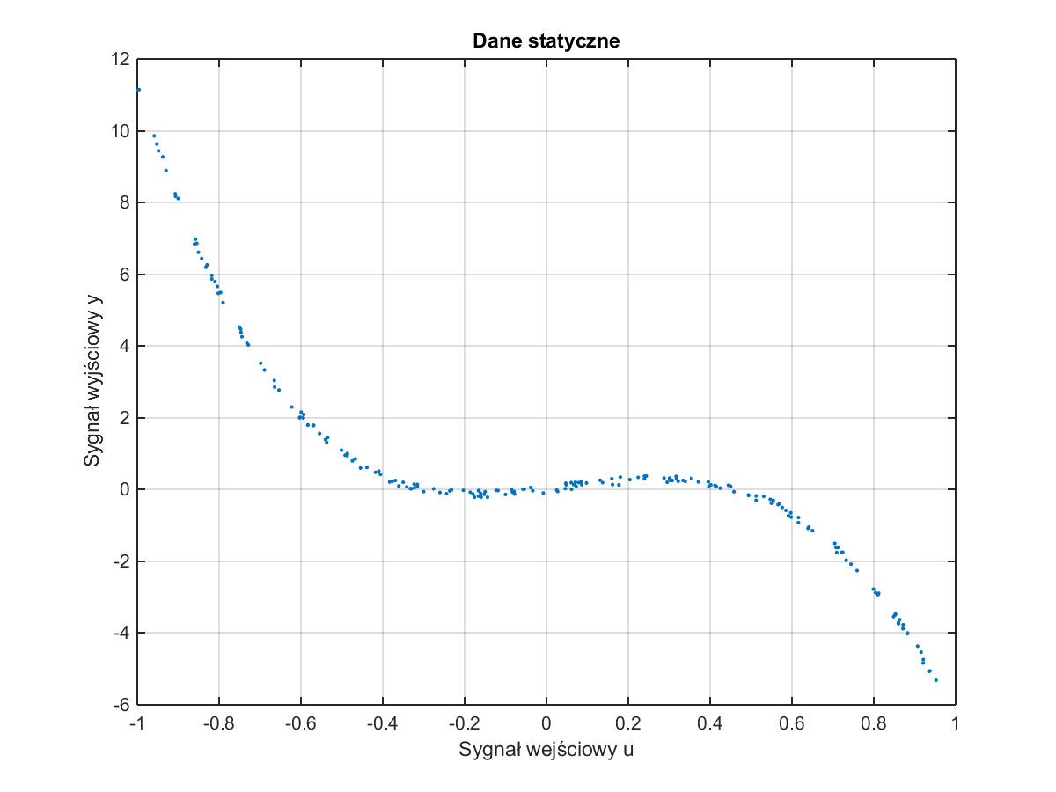

### Podział danych statycznych na zbiór uczący i weryfikujący

#### Zbiór danych uczących

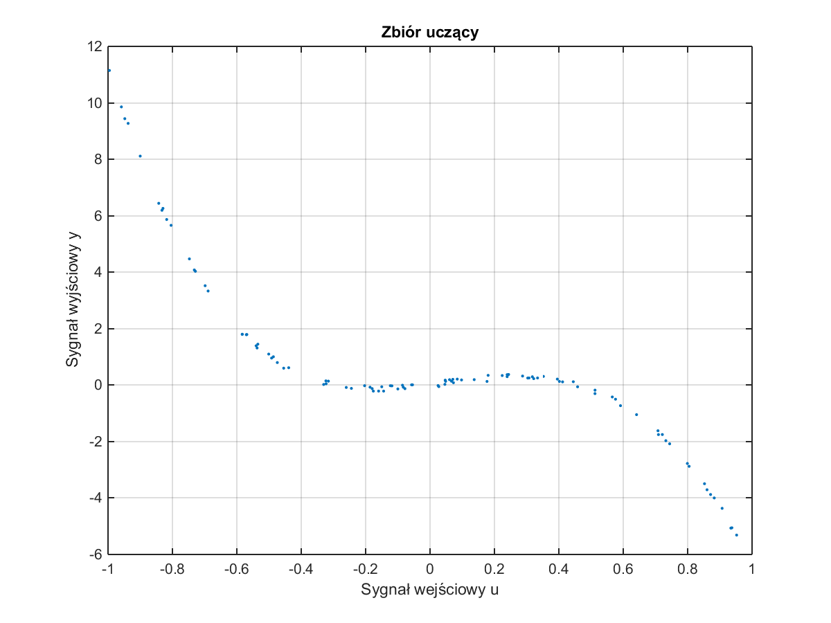

#### Zbiór danych weryfikujących

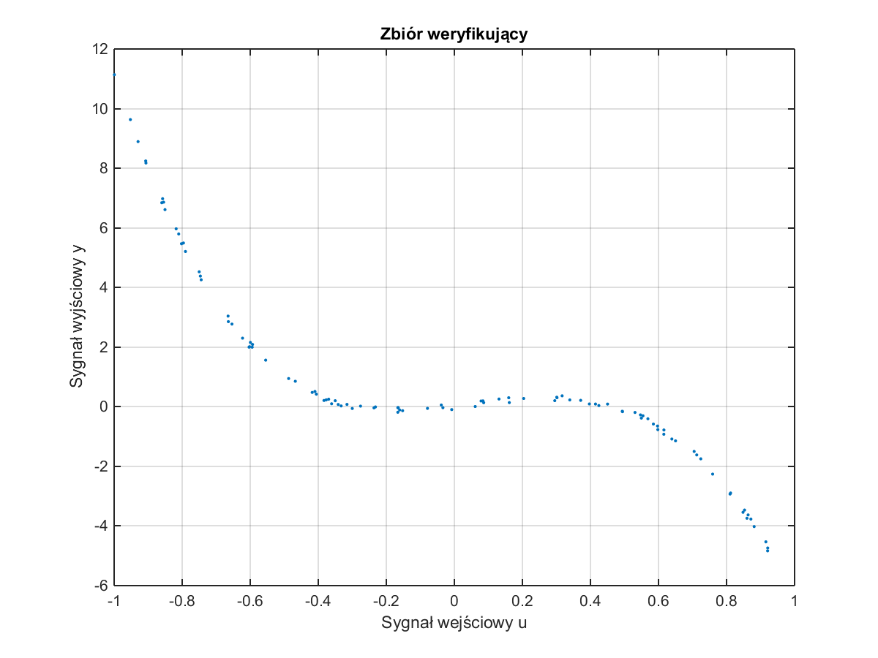

### Statyczne modele metodą najmniejszych kwadratów

#### Opis jakiś

Super opis

#### Model zerowego stopnia

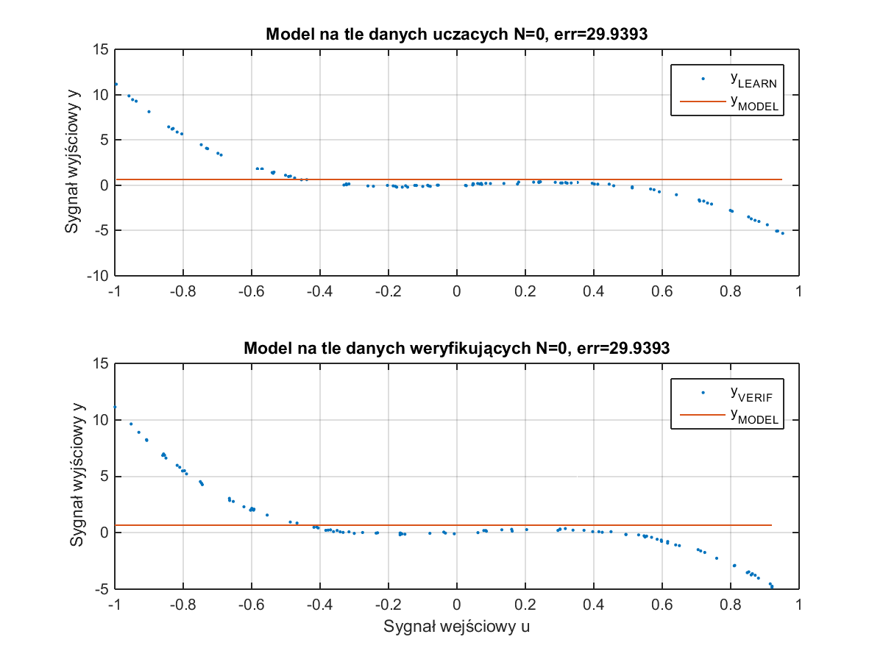

#### Model pierwszego stopnia

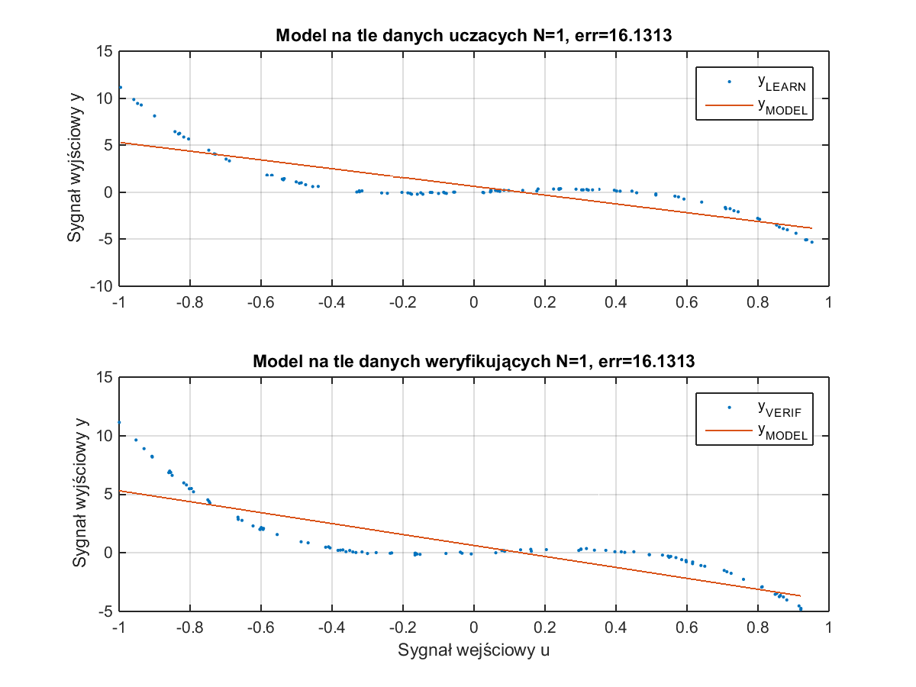

#### Model drugiego stopnia

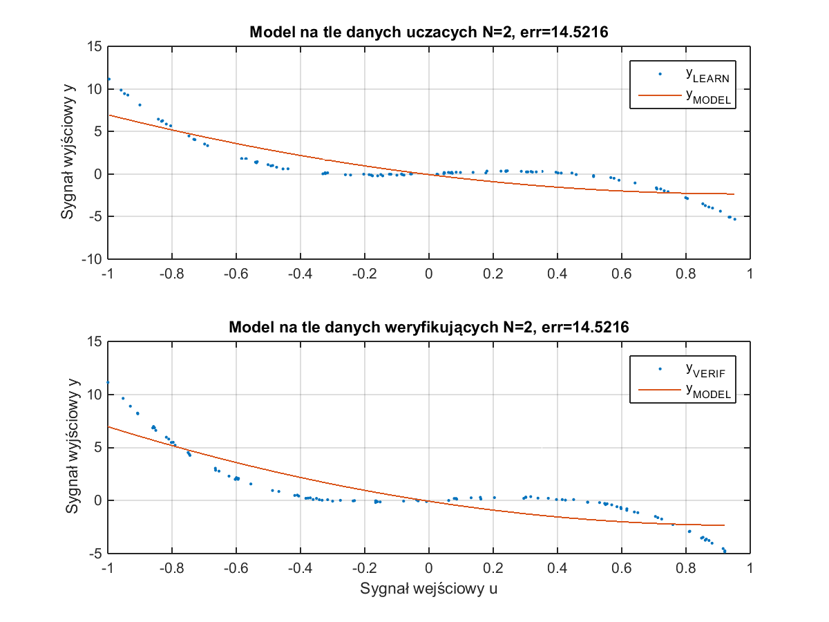

#### Model trzeciego stopnia

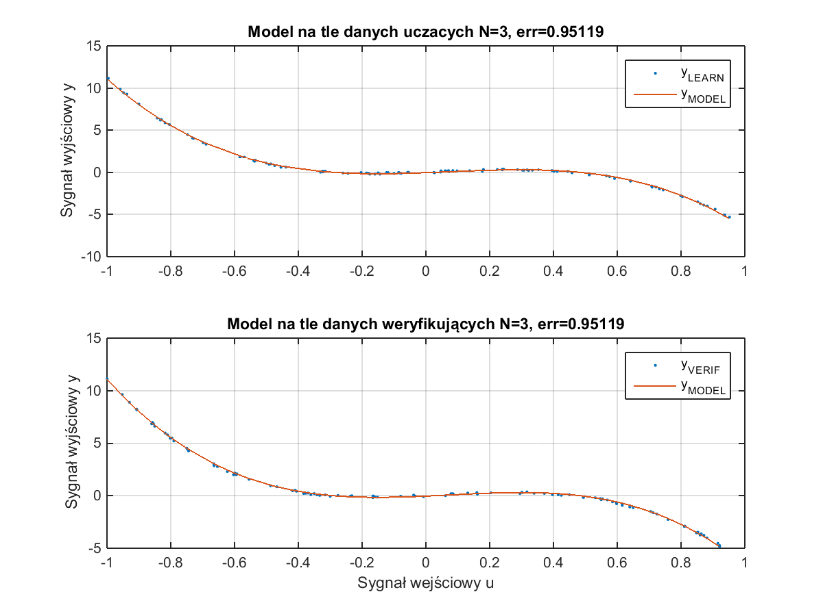

#### Model czwartego stopnia

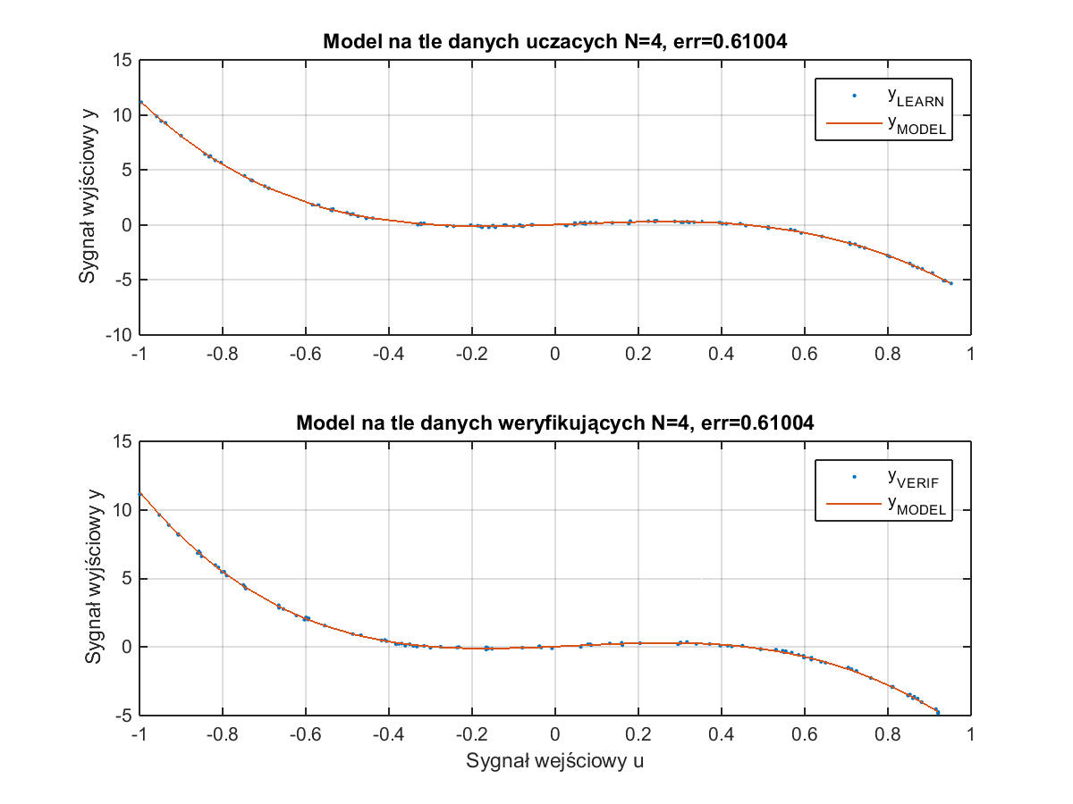

#### Model piątego stopnia

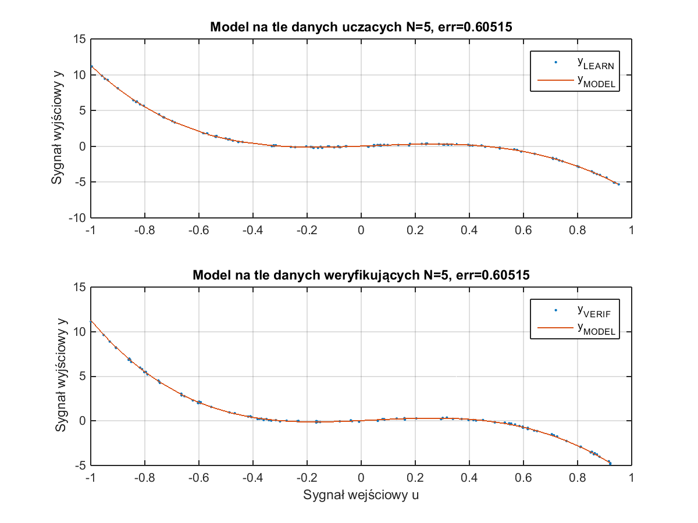

#### Opis wykresów

* Obserwuję coraz to lepsze pokrycie modelu i danych uczących oraz weryfikacyjnych, szczególnie jest to zauważalne dla pierwszych czterech stopni modelu(0, 1, 2, 3), dalsze zmiany nie są aż tak wyraźne.
* Na podstawie wykresów szacuję, że model stopnia trzeciego jest najlepszym modelem.

#### Tabela błędów ekstrapolacji



* Tabela przedstawia błędy ekstrapolacji metodą najmniejszych kwadratów przy sprawdzaniu modelu danymi uczącymi i weryfikującymi. Wybór najlepszego modelu statycznego polega na wybraniu takiego stopnia który daje w efekcie najmniejszą wartość błędu, a także zapewnia możliwie małą ilość współczynników.
* Obserwuję spadek błędu wraz ze wzrostem stopnia modelu.
* Tempo spadku jest malejące wraz ze wzrostem stopnia.
* Dla stopnia powyżej 4 wartość błędu zmienia się nieznacznie chwilami wzrastając – dalsze zwiększanie stopnia nie jest skuteczne.
* Na podstawie tabeli finalnie wybieram model stopnia trzeciego jako najlepszy.

### Najlepszy model statyczny

* Wybrany najlepszy model statyczny stopnia trzeciego.
* Równanie modelu statycznego:

$$y\left(u\right)=a_{0}+a_{1}u+a_{2}u^{2}+a_{3}u^{3}, \\ gdzie: \\ a=[ -0.0405; 1.3859; 2.2666; -10.2472]$$



* Wybrany model statyczny trzeciego stopnia pokrywa zbiory danych uczących i weryfikujących w zadawalającym stopniu przy jednocześnie stosunkowo małej ilości współczynników.

## **Identyfikacja modeli dynamicznych**

### Wykresy danych dynamicznych

#### Dane uczące, sygnał wejściowy u

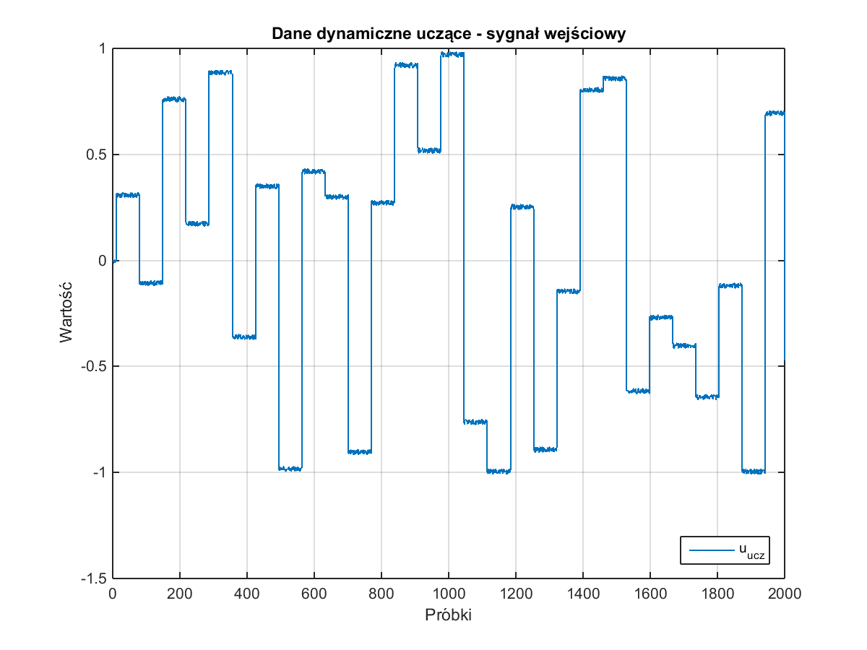

#### Dane weryfikujące, sygnał wejściowy u

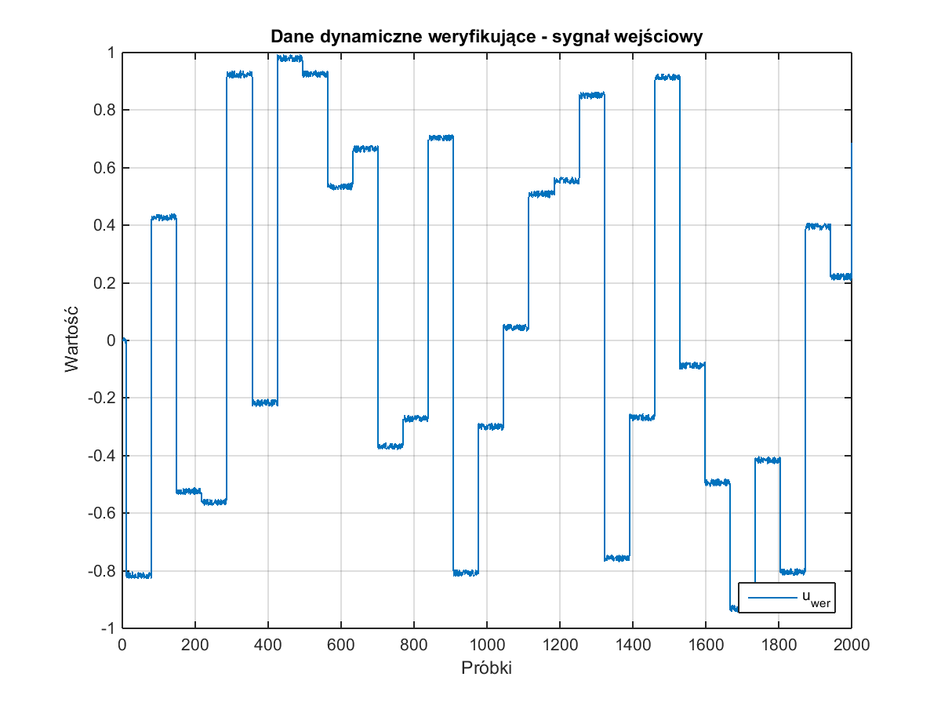

#### Dane weryfikujące, sygnał wejściowy u

#### Dane uczące, sygnał wyjściowy y

#### 

#### Dane weryfikujące, sygnał wyjściowy y

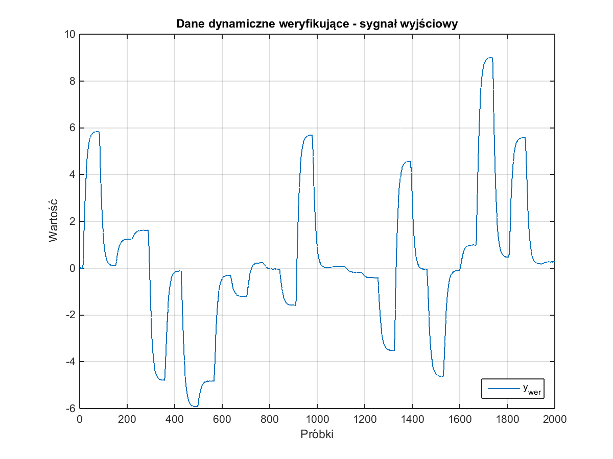

* Zgodnie z nazwą zbiorów dane służą do uczenia modelu oraz do weryfikowania jego poprawności. Konieczność taka wynika z możliwości zaistnienia sytuacji gdy model w takim stopniu dopasuje się do danych uczących, że zacznie tracić swoje zdolności dla danych nie będącymi danymi uczącymi czyli np. dla danych weryfikujących.

### Dynamiczne modele liniowe metodą najmniejszych kwadratów

#### Jakiś opis

* Super opis

#### Modele bez rekurencji

#### Model liniowy dynamiczny pierwszego rzędu (nA = nB = 1)

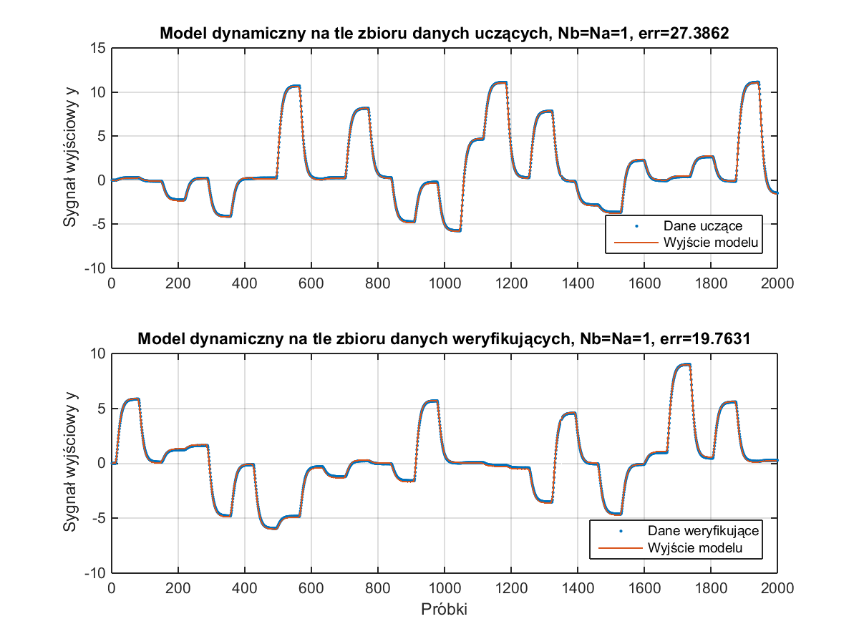

#### Model liniowy dynamiczny drugiego rzędu (nA = nB = 2)

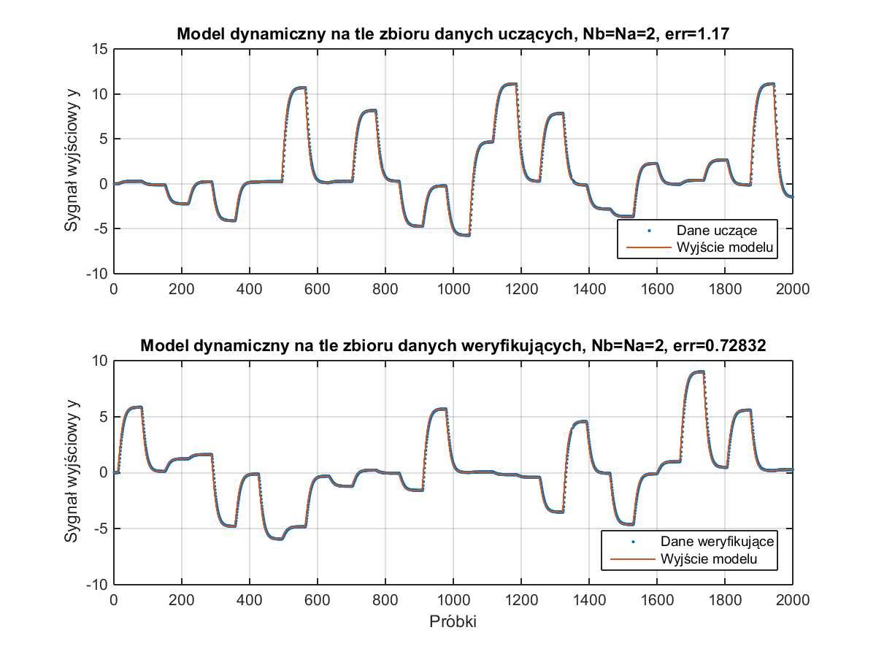

#### Model liniowy dynamiczny trzeciego rzędu (nA = nB = 3

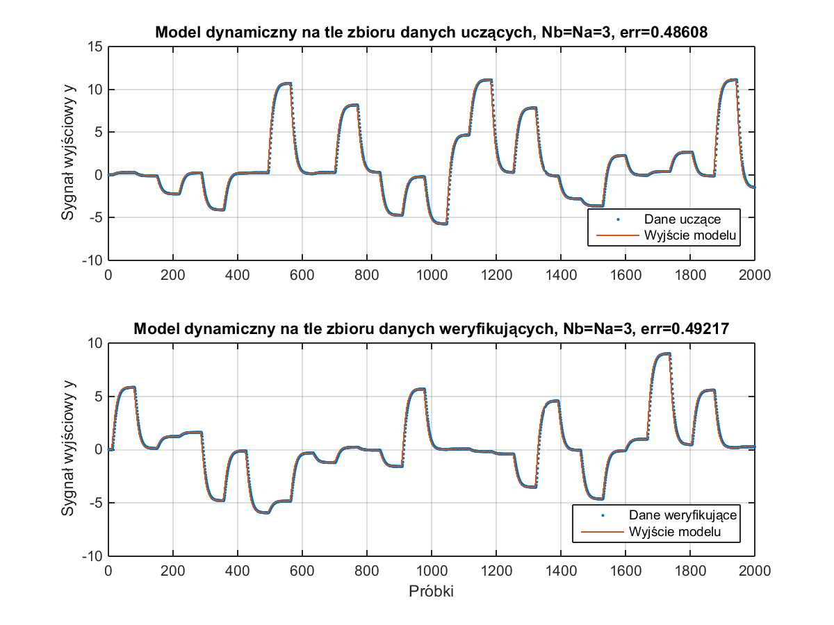

#### Model liniowy dynamiczny czwartego rzędu (nA = nB = 4)

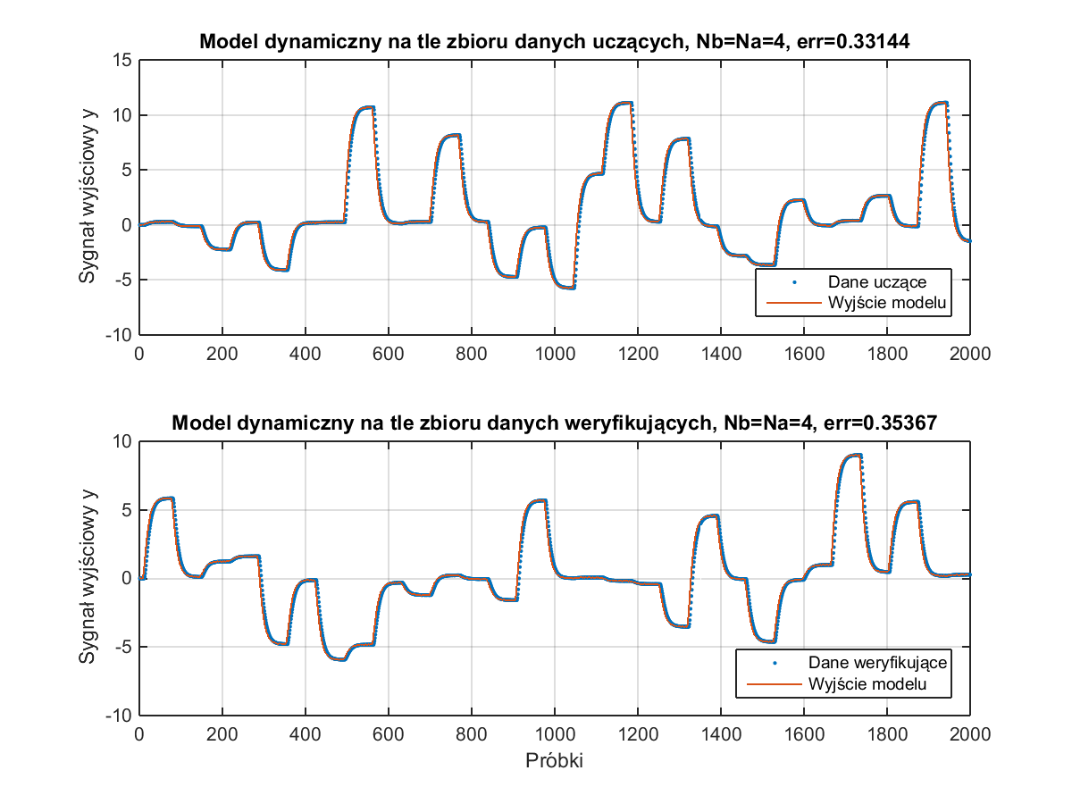

#### Model liniowy dynamiczny piątego rzędu (nA = nB = 5)

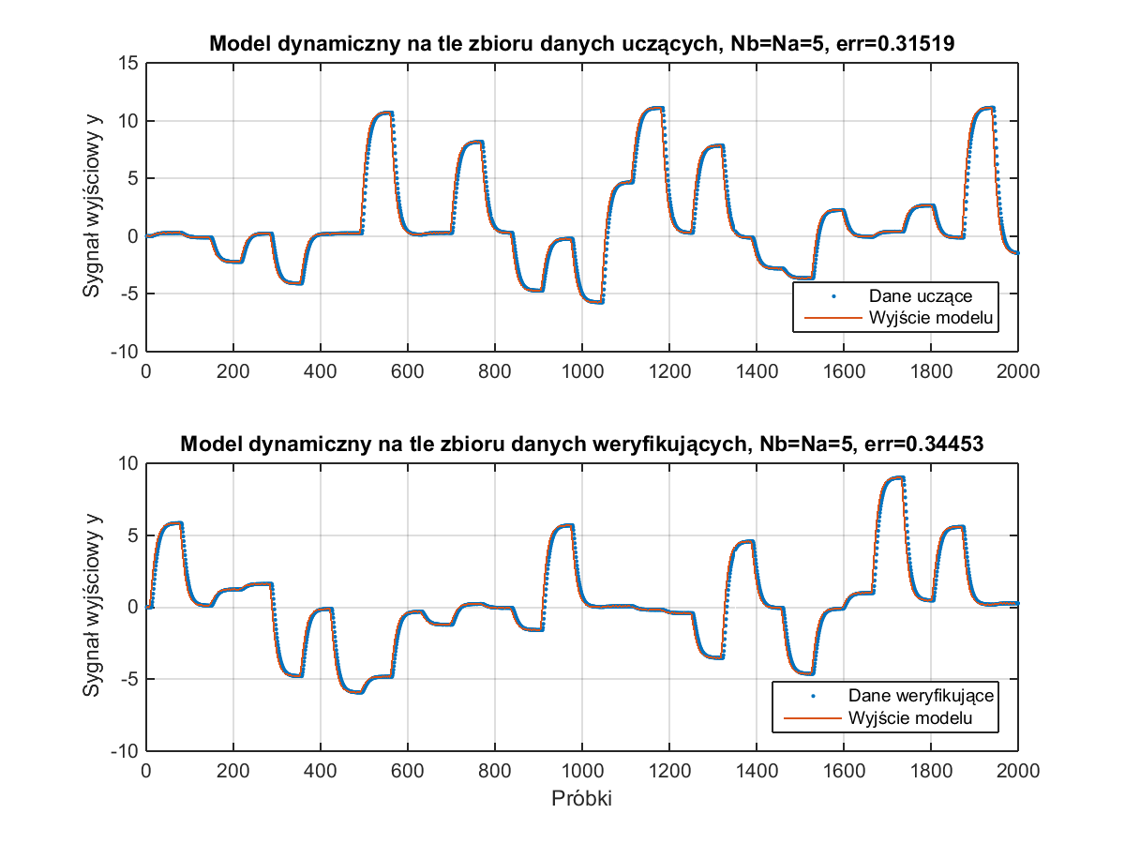

Modele dynamiczne liniowe w trybie bez rekurencji wykazują bardzo dobre pokrycie danych uczących oraz danych weryfikujących. Mały błąd średniokwadratowy już od pierwszego rzędu

#### Modele z rekurencją

#### Model liniowy dynamiczny pierwszego rzędu (nA = nB = 1)

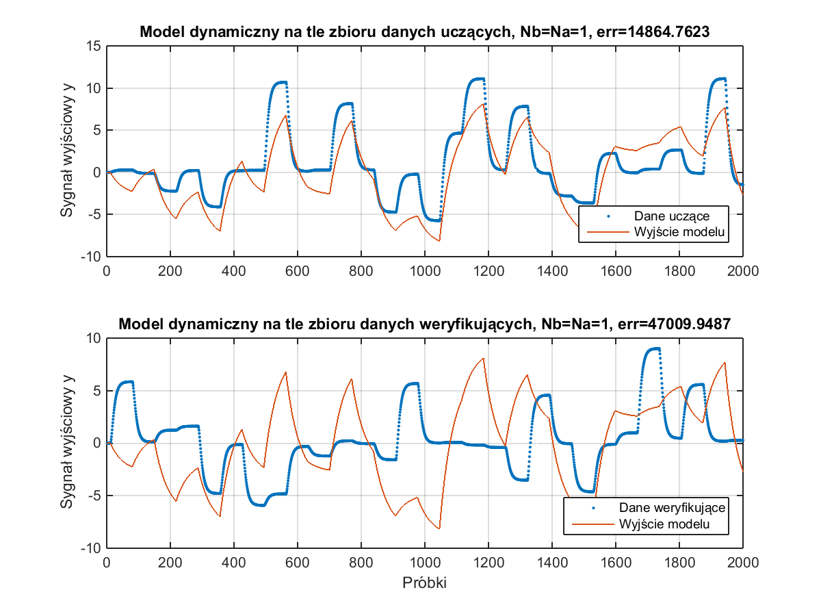

#### Model liniowy dynamiczny drugiego rzędu (nA = nB = 2)

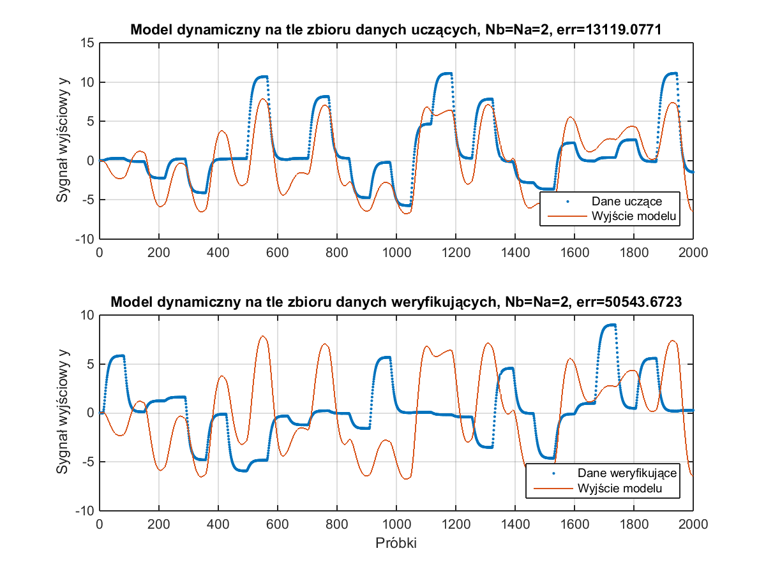

#### Model liniowy dynamiczny trzeciego rzędu (nA = nB = 3

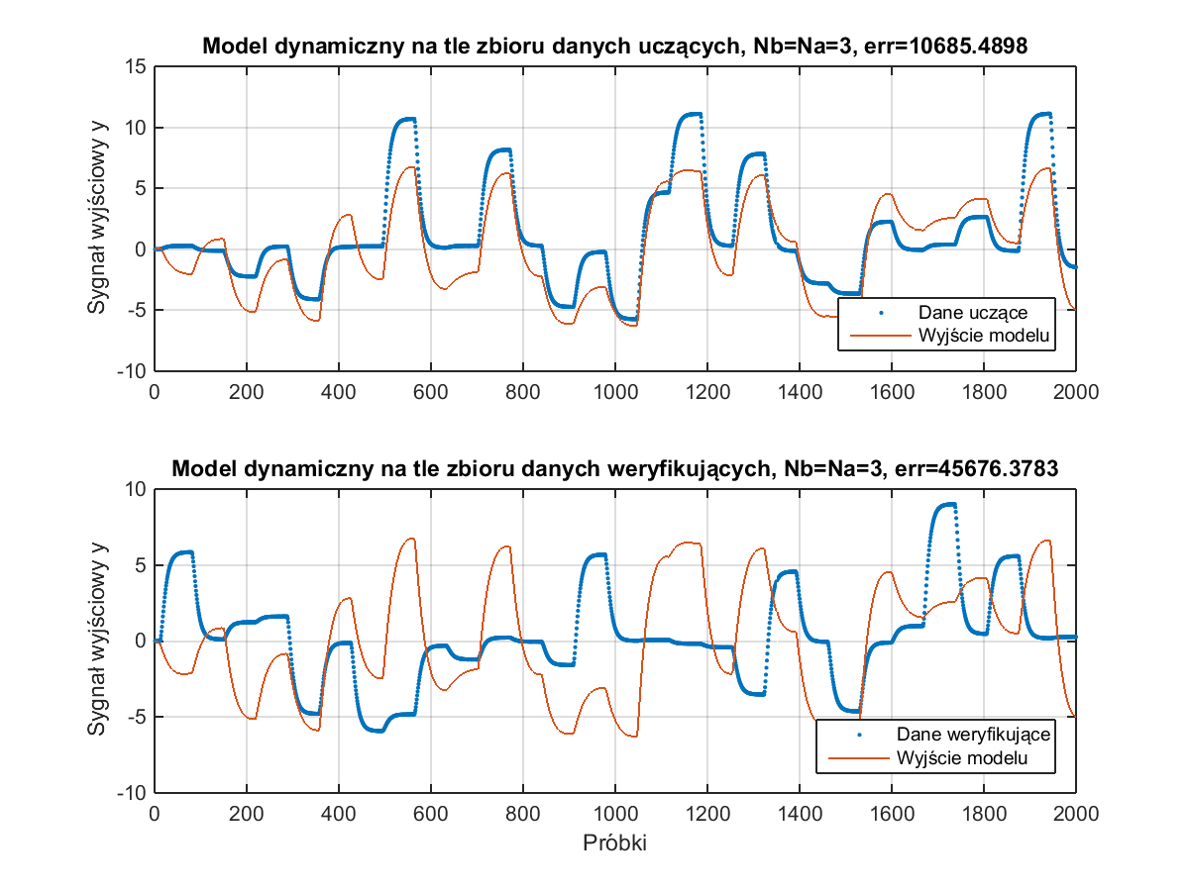

#### Model liniowy dynamiczny czwartego rzędu (nA = nB = 4)

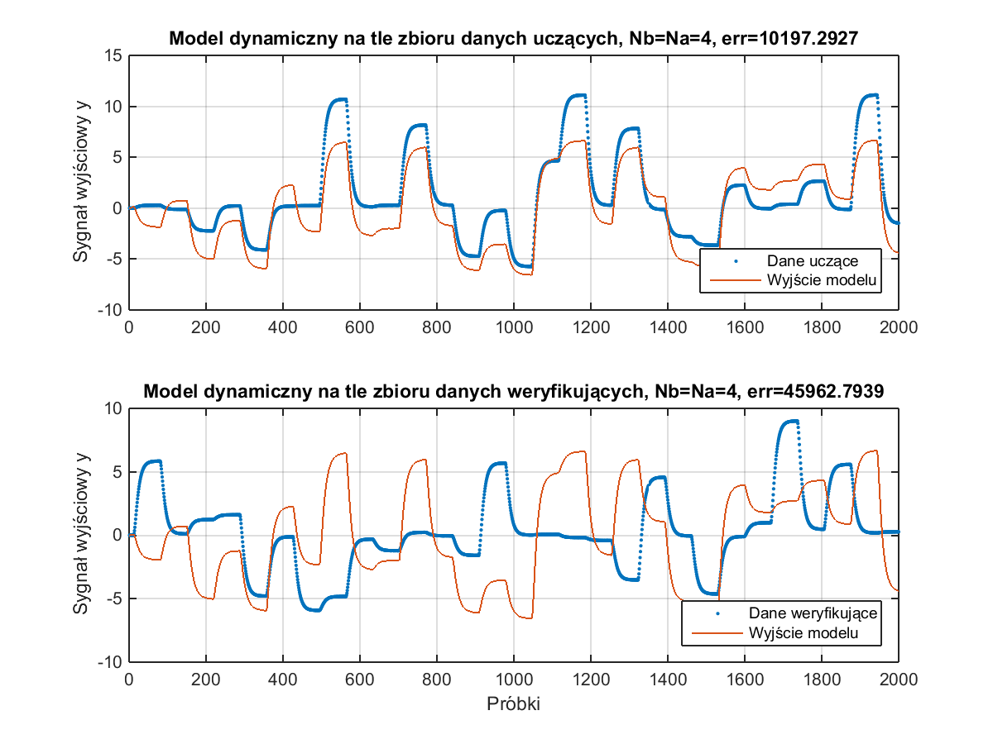

#### Model liniowy dynamiczny piątego rzędu (nA = nB = 5)

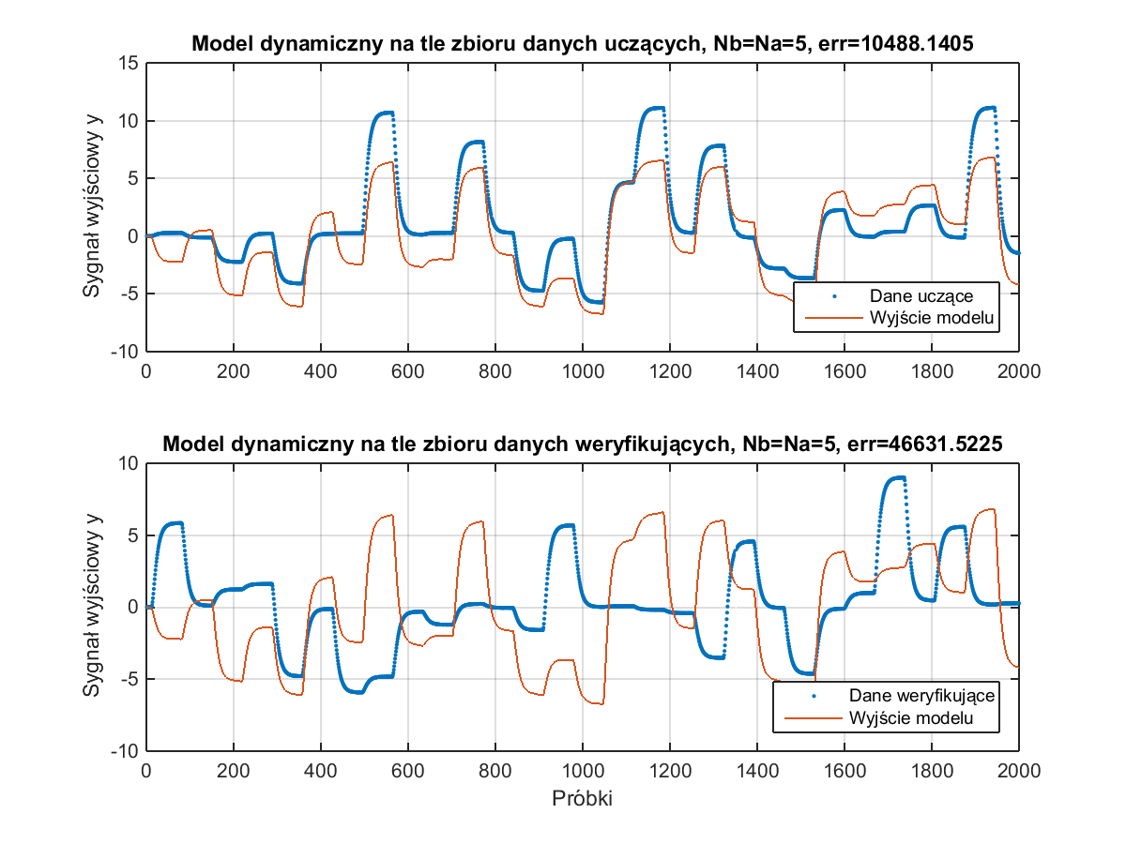

* Modele liniowe w trybie z rekurencją nie spełniają swej roli.

### Najlepszy dynamiczny model liniowy w trybie rekurencyjnym

* Modelowanie liniowe dynamicznego obiektu w tym przypadku okazało się nieskuteczne
* Przebiegi modelu nie pokrywają się z przebiegami danych uczących, a w szczególności z przebiegami danych weryfikujących
* Opracowany model nie nadaje się do stosowania
* Ze wszystkich porównywanych modeli dynamicznych liniowych w trybie rekurencji wybieram model trzeciego rzędu jako dający względnie mały błąd średniokwadratowy.



### Dynamiczne wielomianowe modele nieliniowe metodą najmniejszych kwadratów

#### Super opis

* Opis

#### Modele bez rekurencji o dynamice pierwszego rzędu i różnym stopniu wielomianów

#### Model dynamiczny stopnia pierwszego

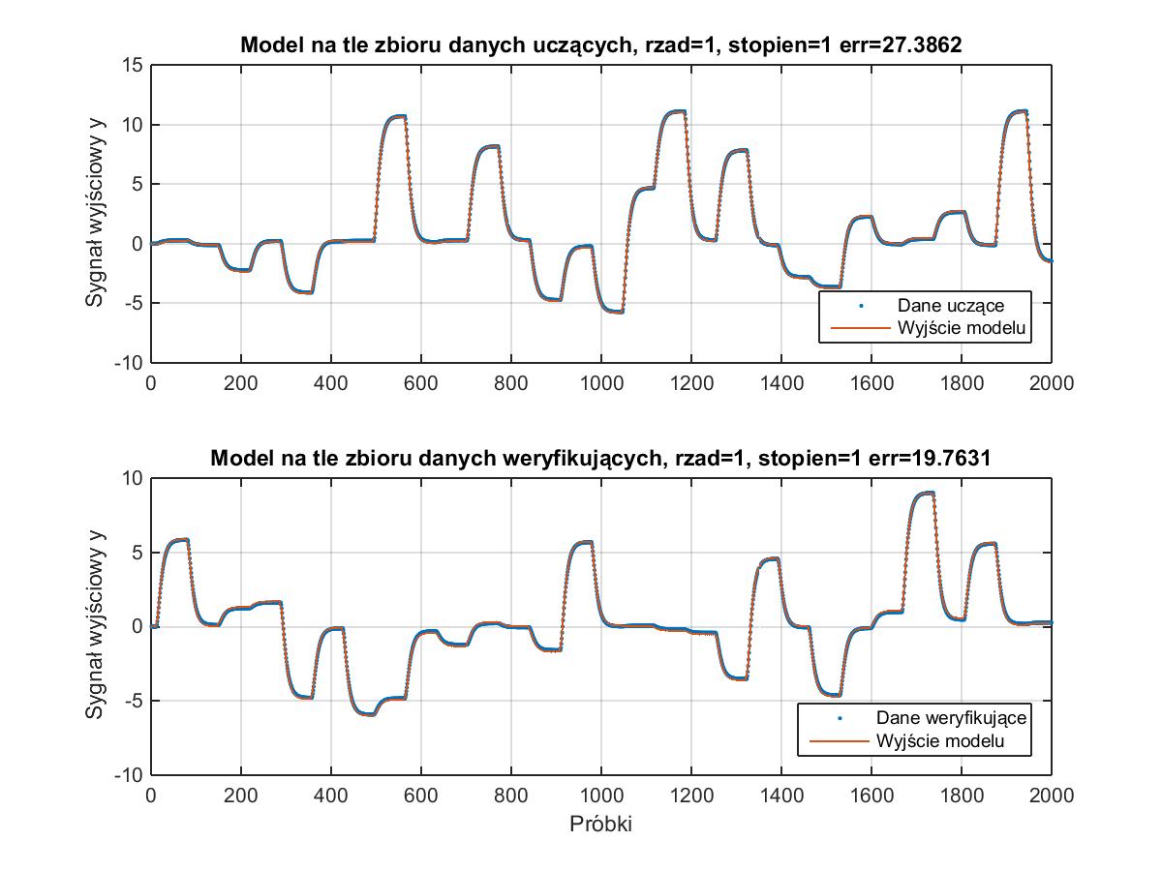

#### Model dynamiczny stopnia drugiego

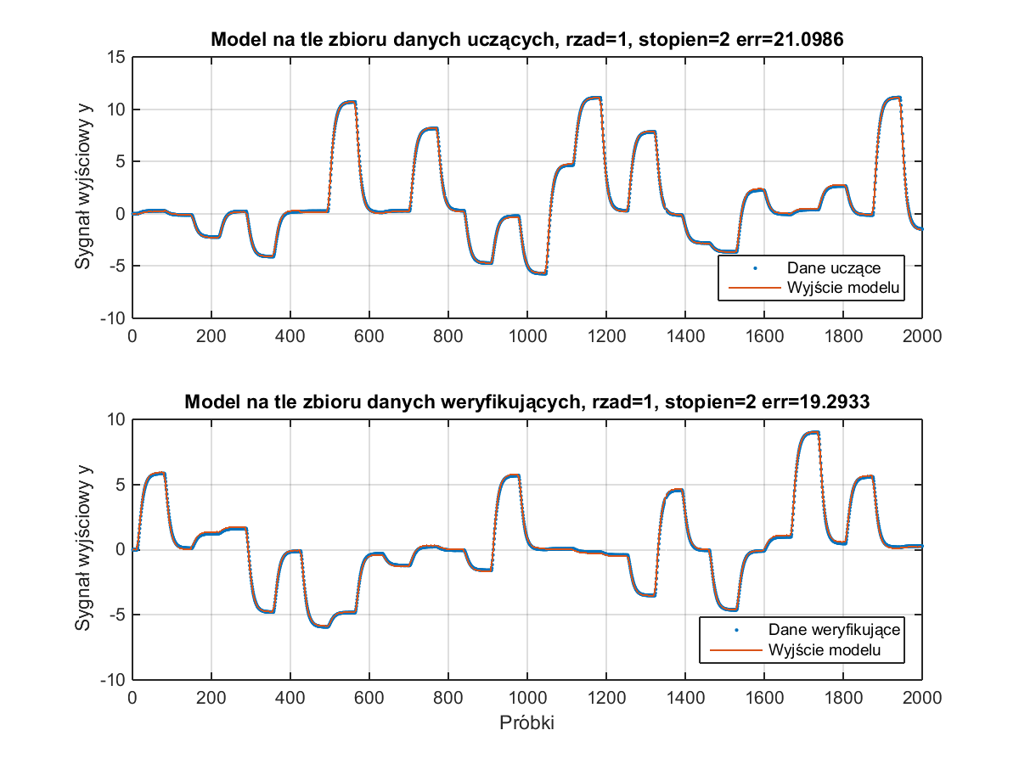

#### Model dynamiczny stopnia trzeciego

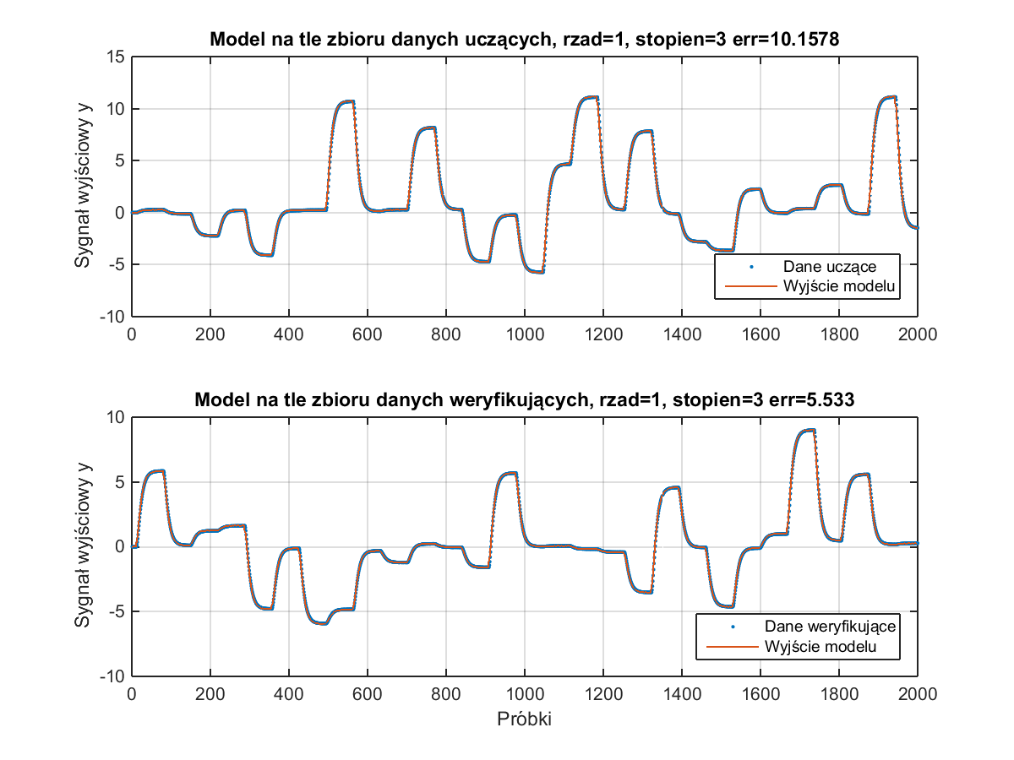

#### Model dynamiczny stopnia czwartego

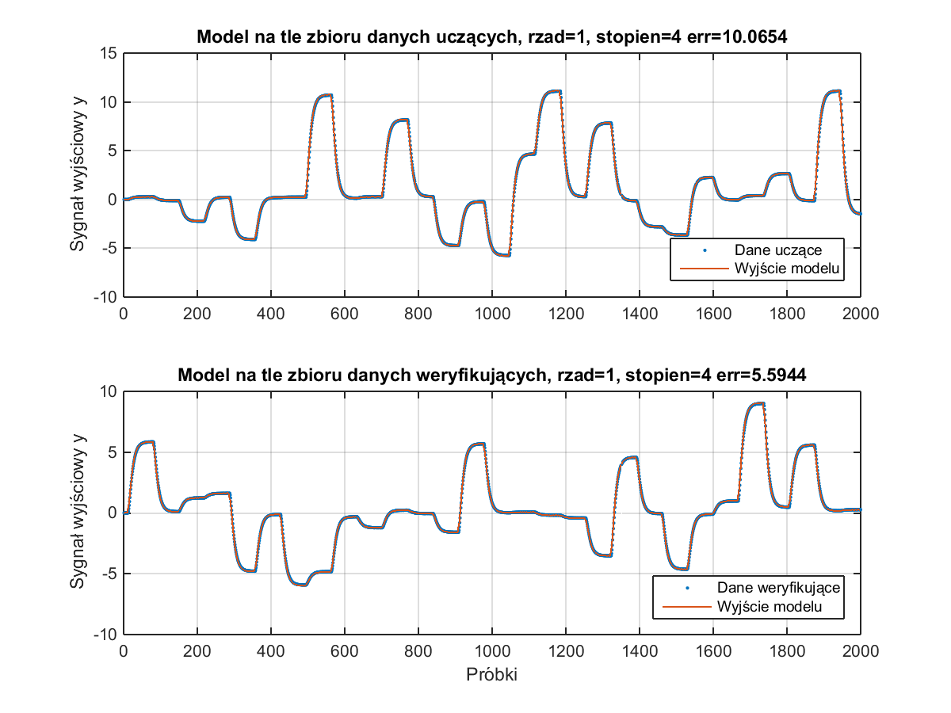

#### Modele bez rekurencji o dynamice drugiego rzędu i różnym stopniu wielomianów

#### Model dynamiczny stopnia pierwszego

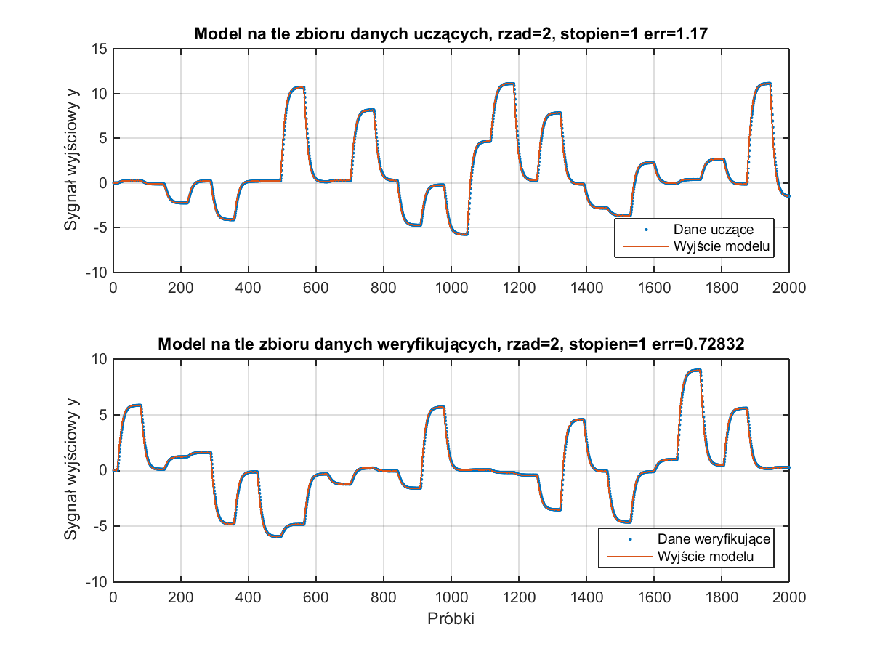

#### Model dynamiczny stopnia drugiego

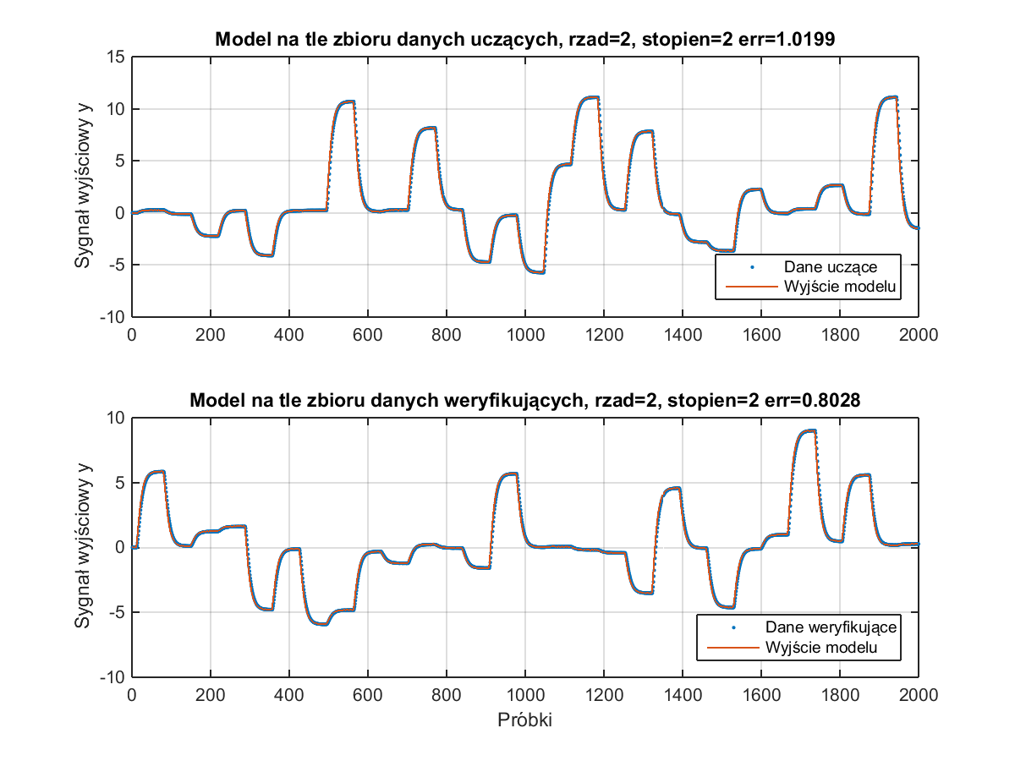

#### Model dynamiczny stopnia trzeciego

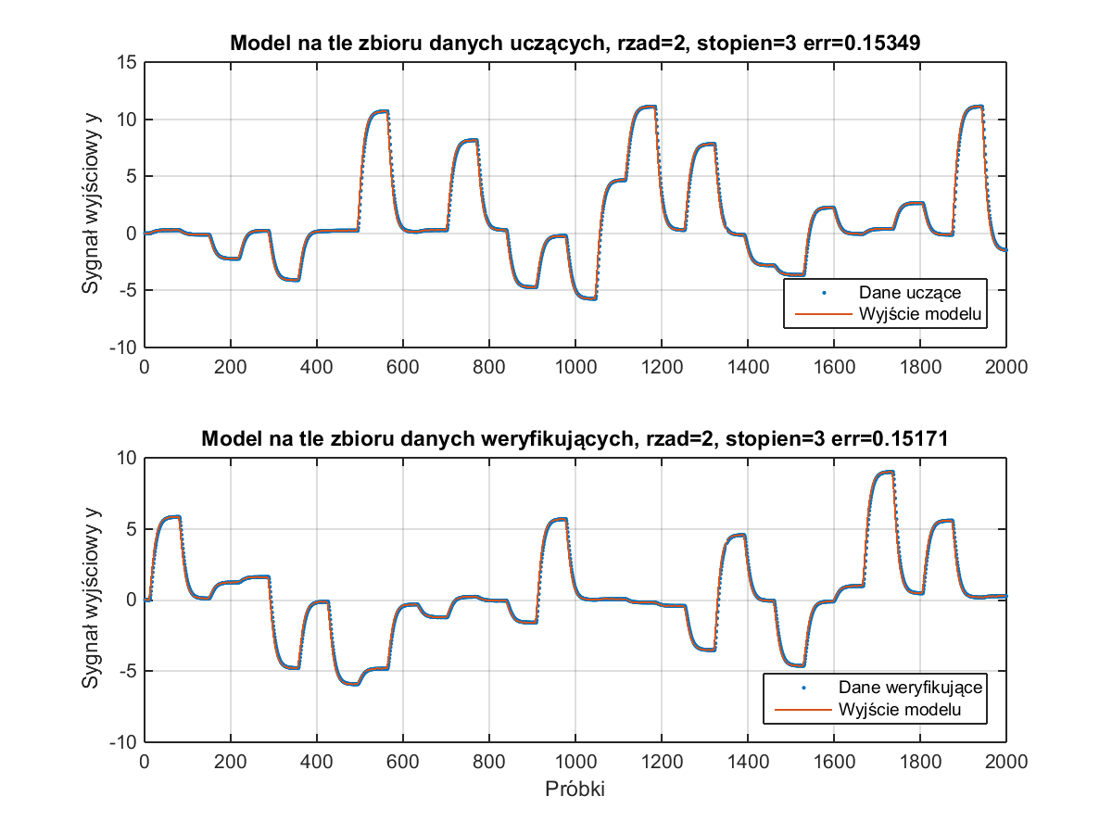

#### Model dynamiczny stopnia czwartego

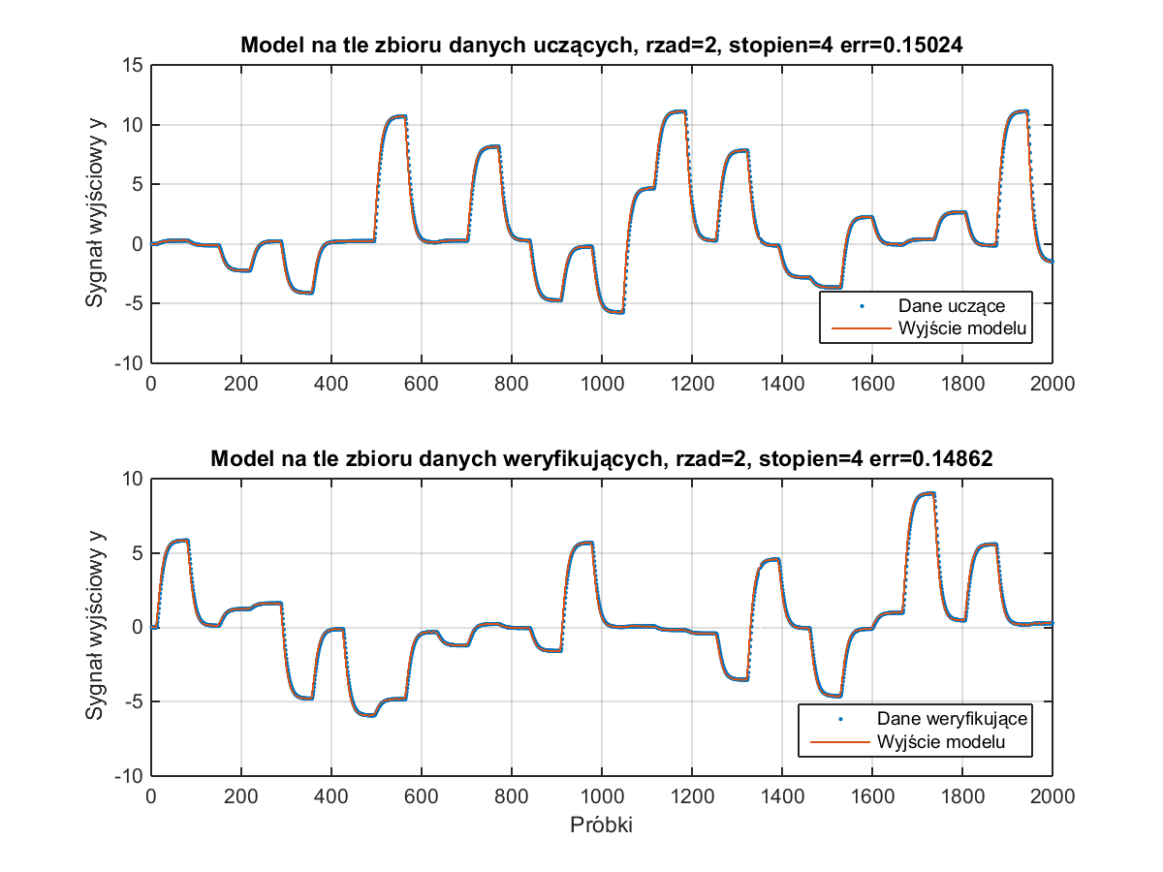

#### Modele bez rekurencji o dynamice trzeciego rzędu i różnym stopniu wielomianów

#### Model dynamiczny stopnia pierwszego

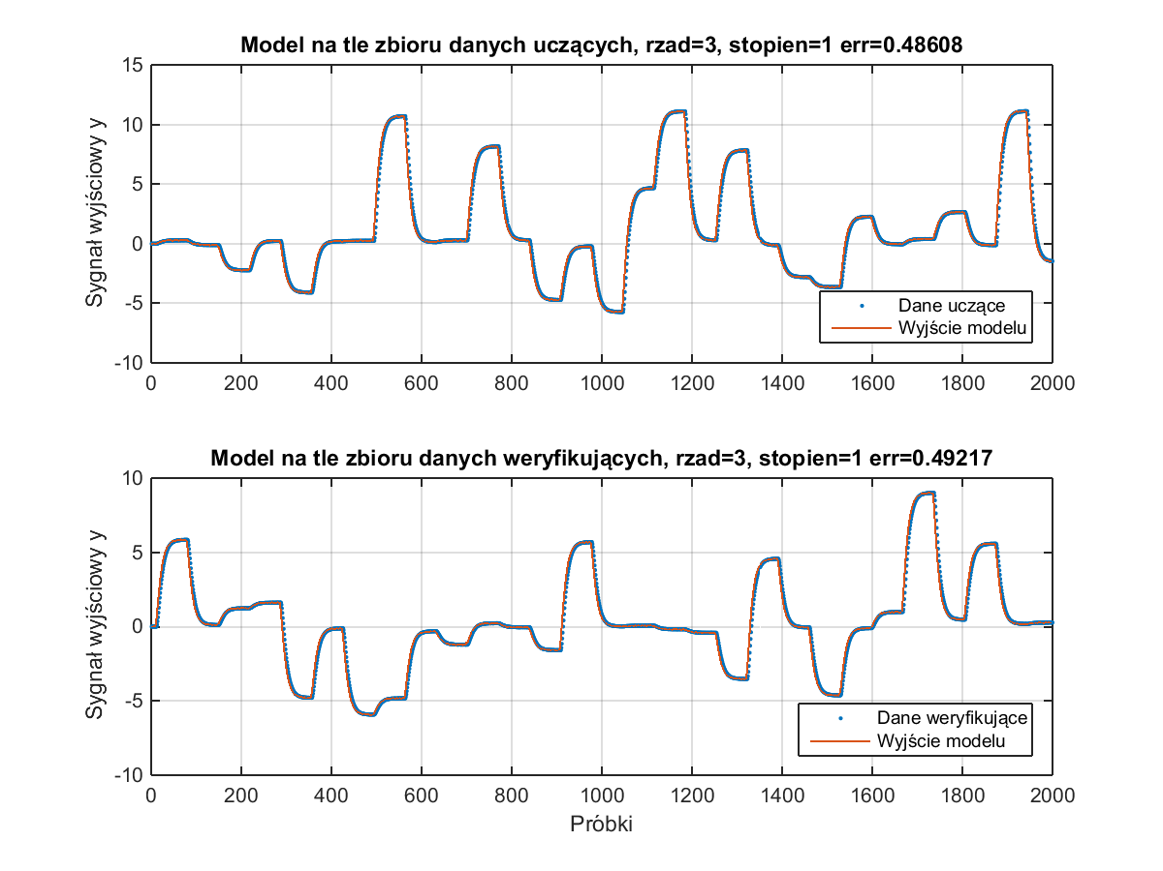

#### Model dynamiczny stopnia drugiego

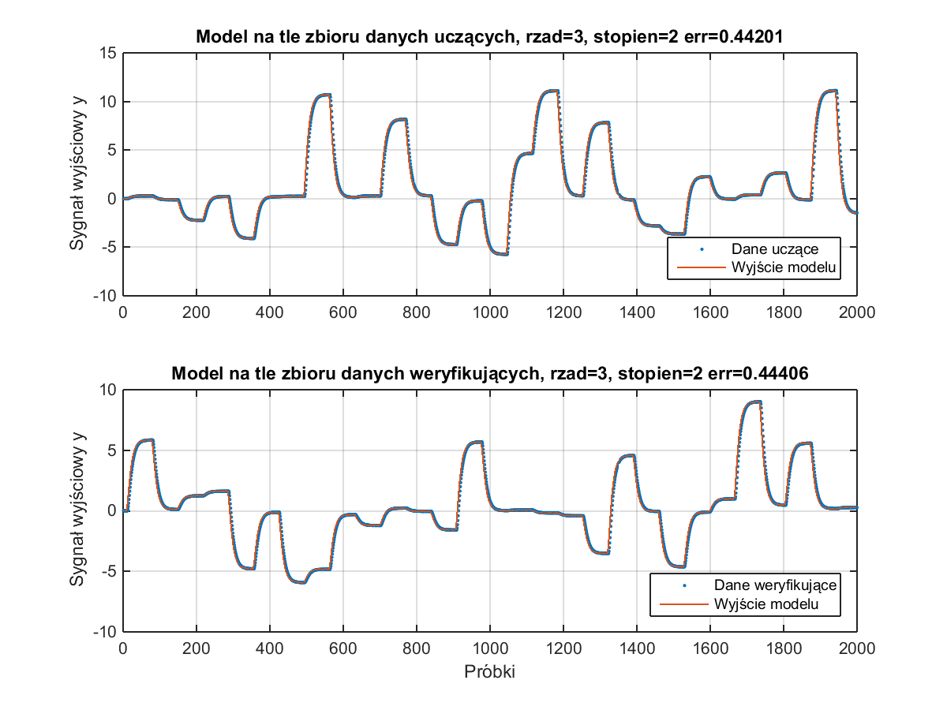

#### Model dynamiczny stopnia trzeciego

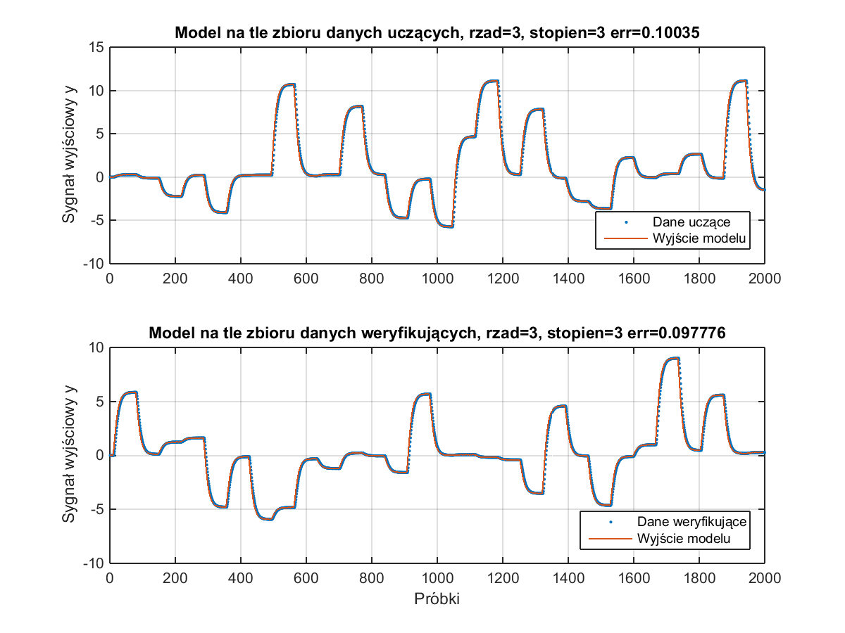

#### Model dynamiczny stopnia czwartego

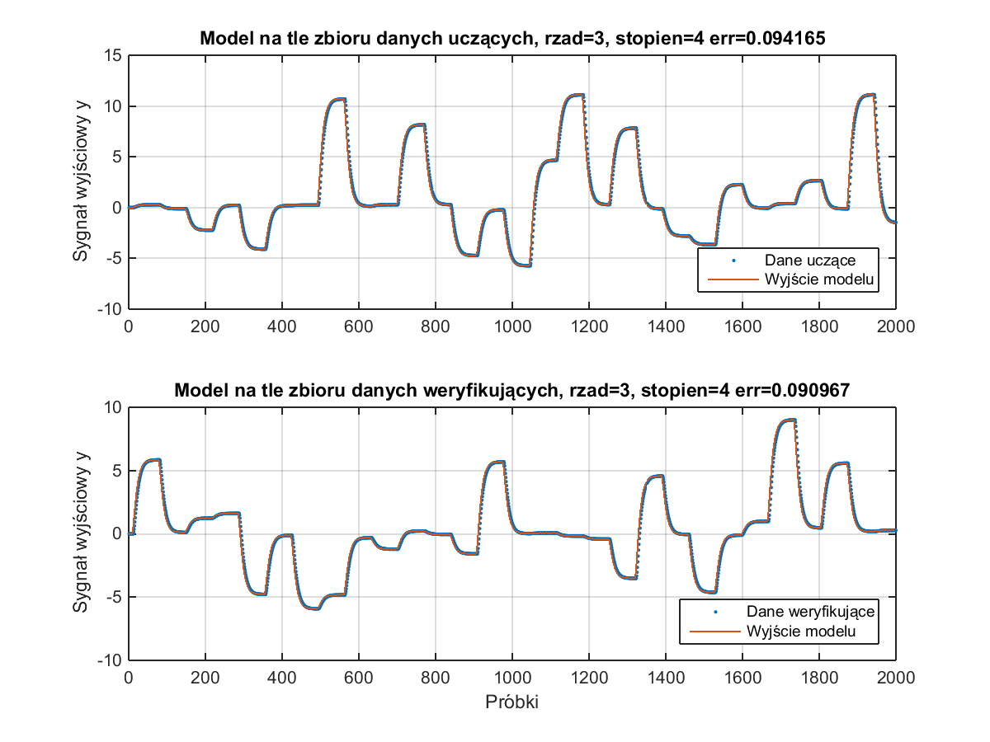

#### Modele bez rekurencji o dynamice czwartego rzędu i różnym stopniu wielomianów

#### Model dynamiczny stopnia pierwszego

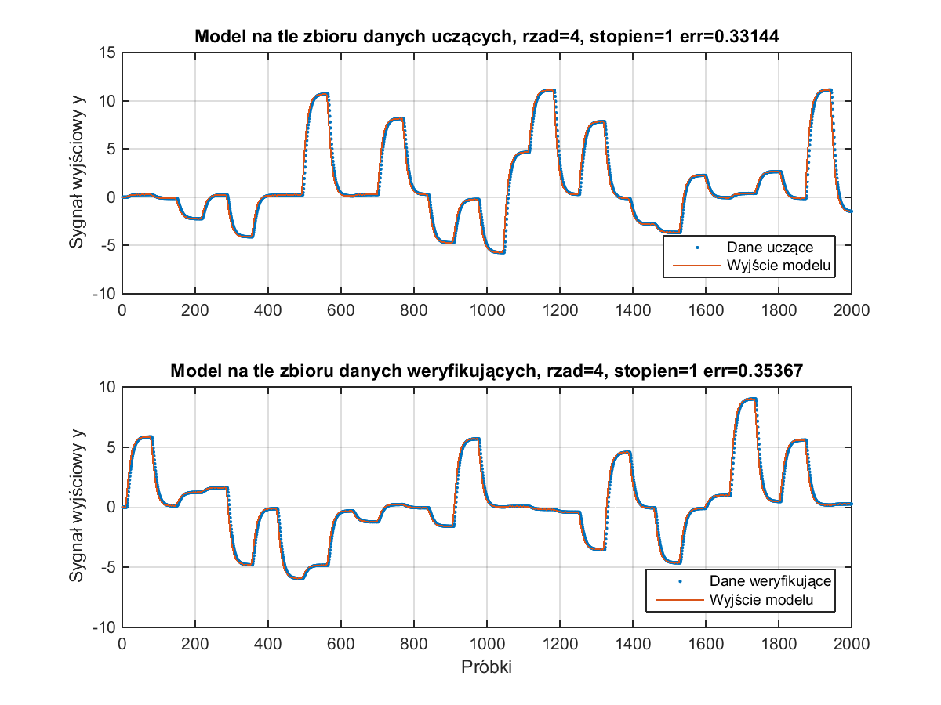

#### Model dynamiczny stopnia drugiego

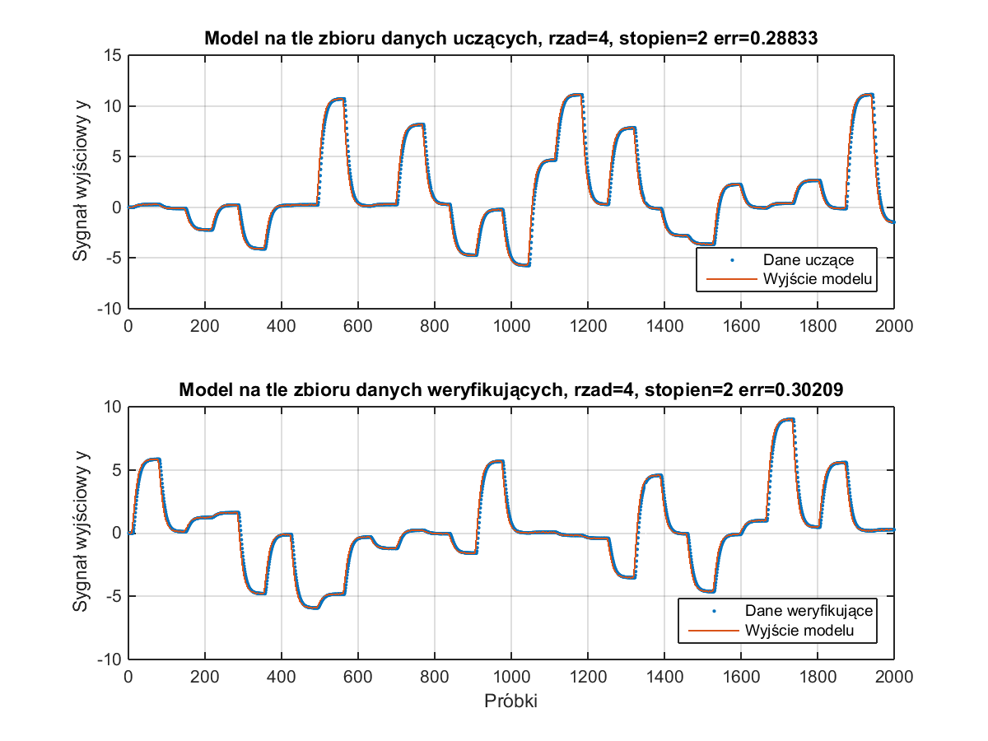

#### Model dynamiczny stopnia trzeciego

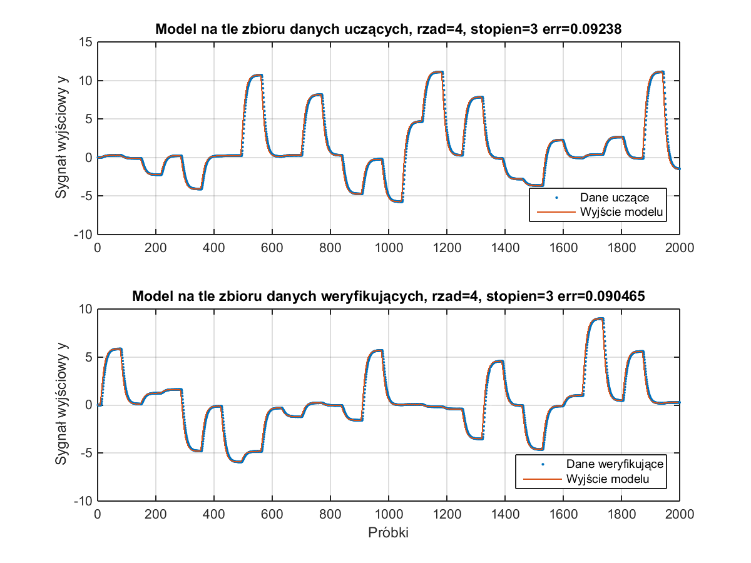

#### Model dynamiczny stopnia czwartego

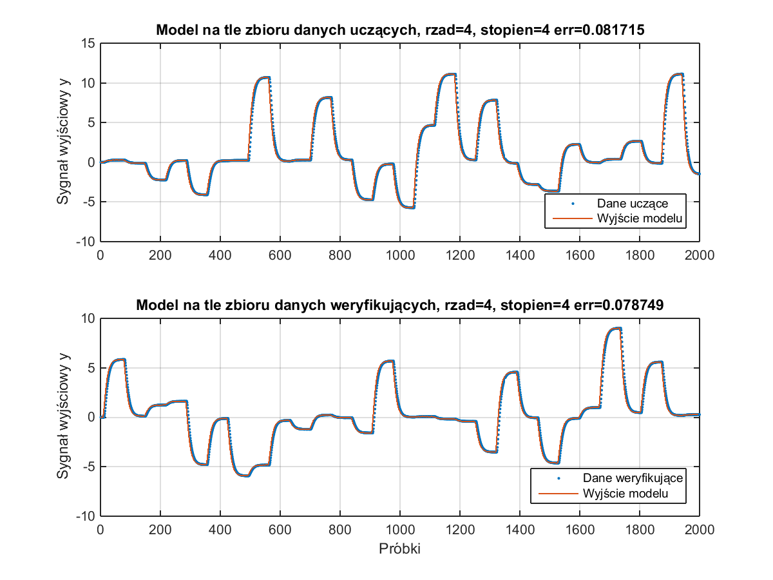

* Modele w trybie bez rekurencji znakomicie pokrywają dane uczące oraz dane weryfikujące już przy najniższych stopniach i rzędach modelu. Błąd jest mały.

#### Modele w trybie z rekurencją o dynamice pierwszego rzędu i różnym stopniu wielomianów

#### Model dynamiczny stopnia pierwszego

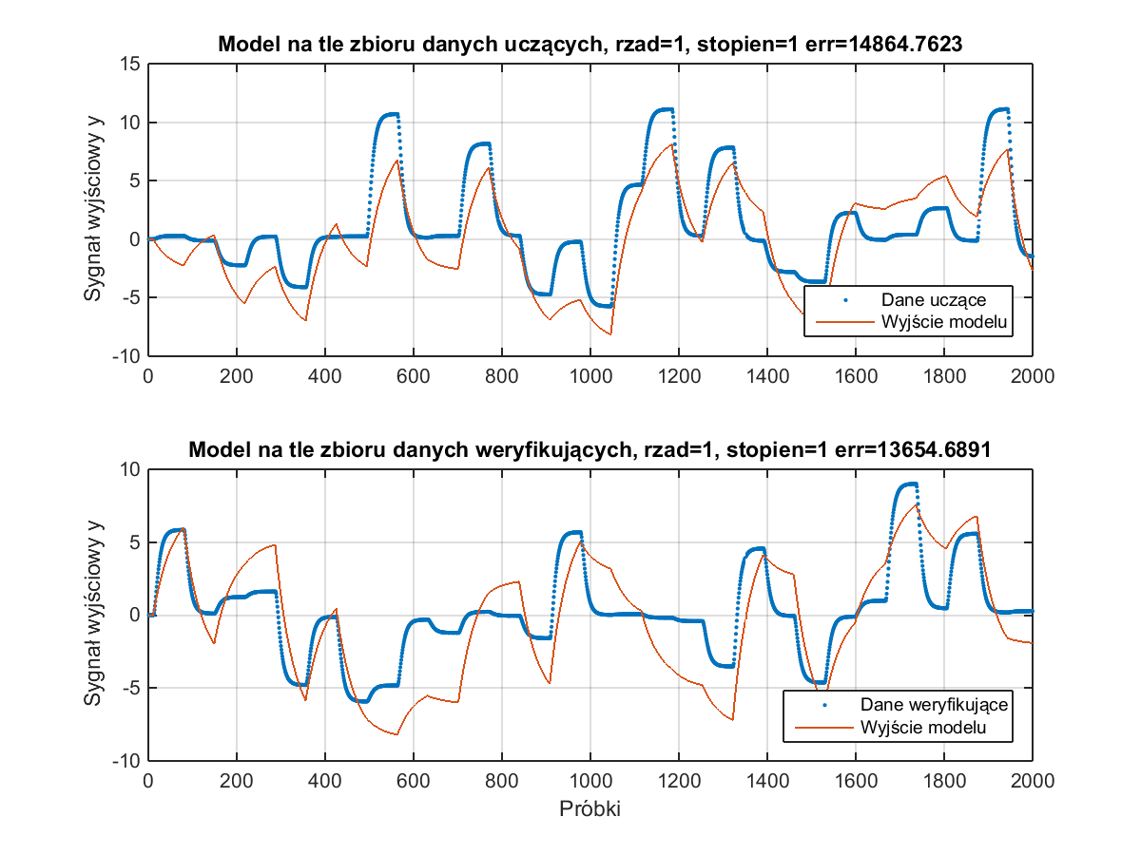

#### Model dynamiczny stopnia drugiego

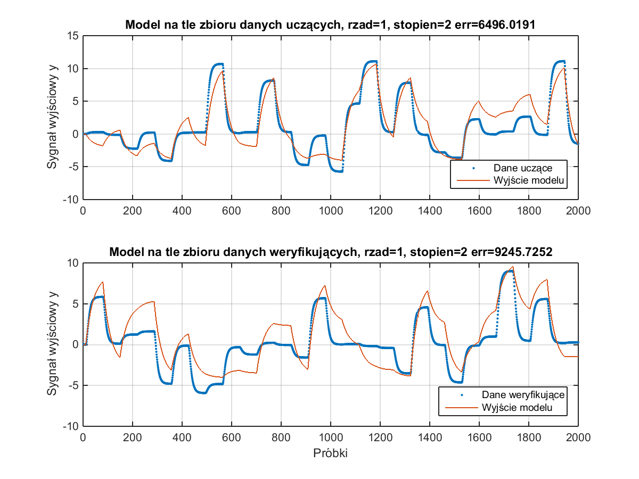

#### Model dynamiczny stopnia trzeciego

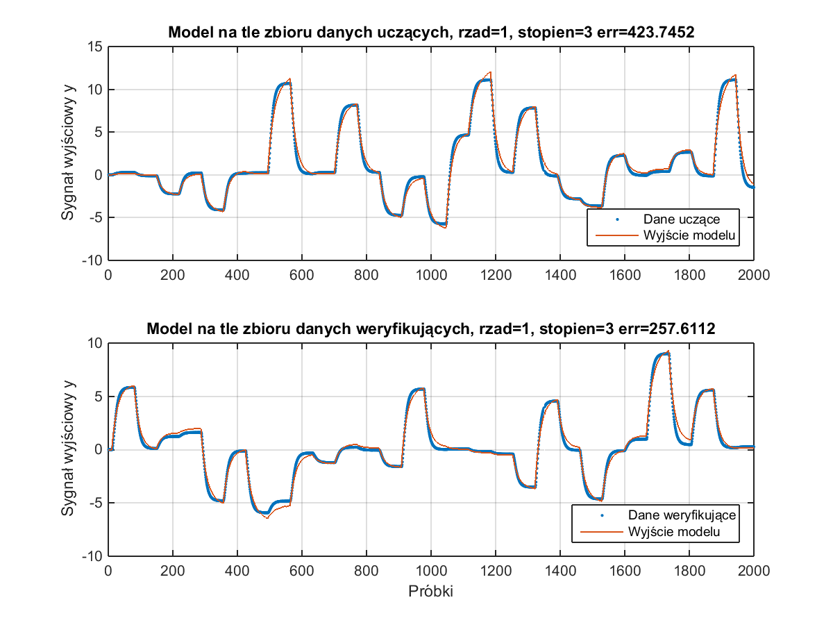

#### Model dynamiczny stopnia czwartego

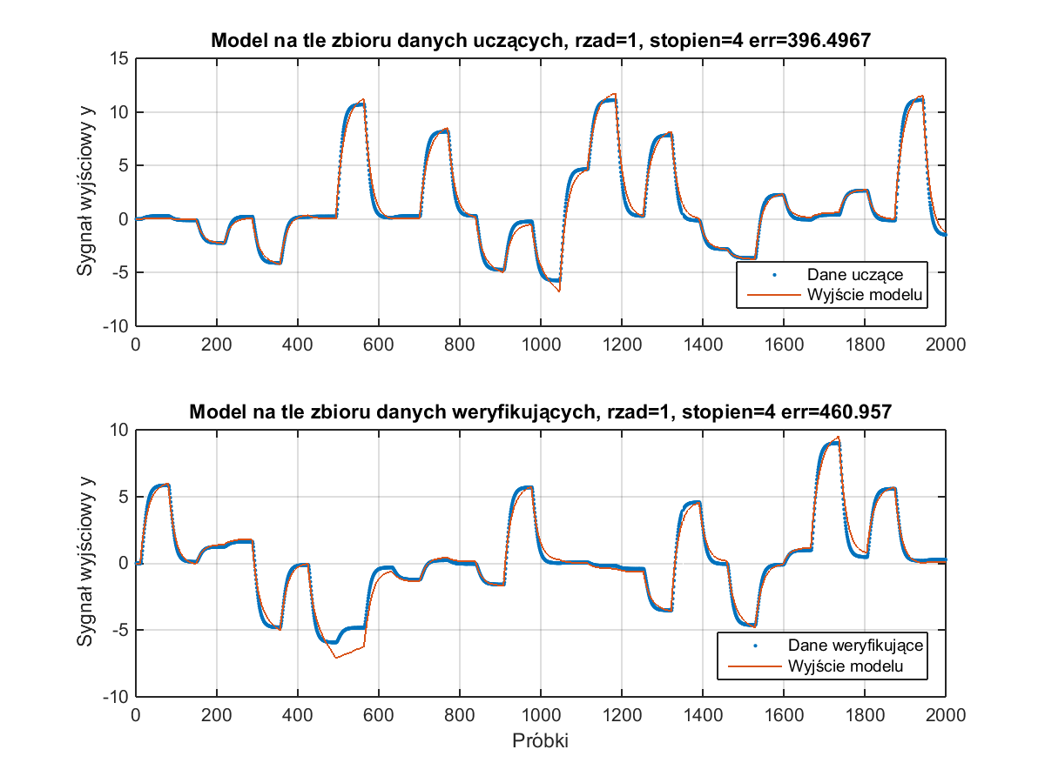

#### Modele w trybie z rekurencją o dynamice drugiego rzędu i różnym stopniu wielomianów

#### Model dynamiczny stopnia pierwszego

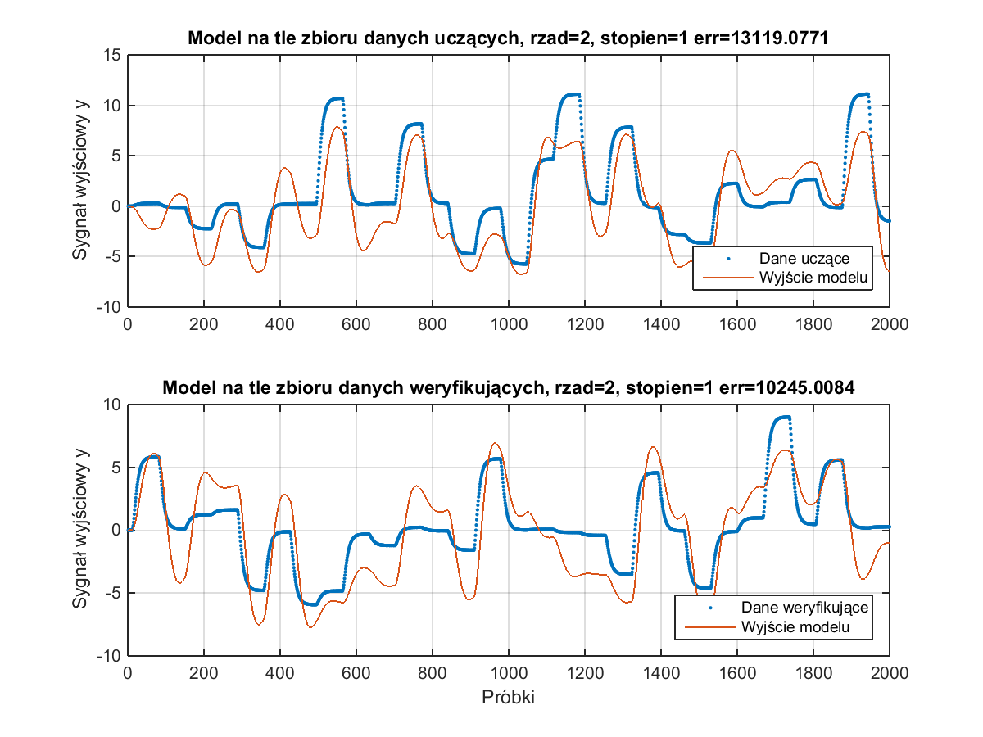

#### Model dynamiczny stopnia drugiego

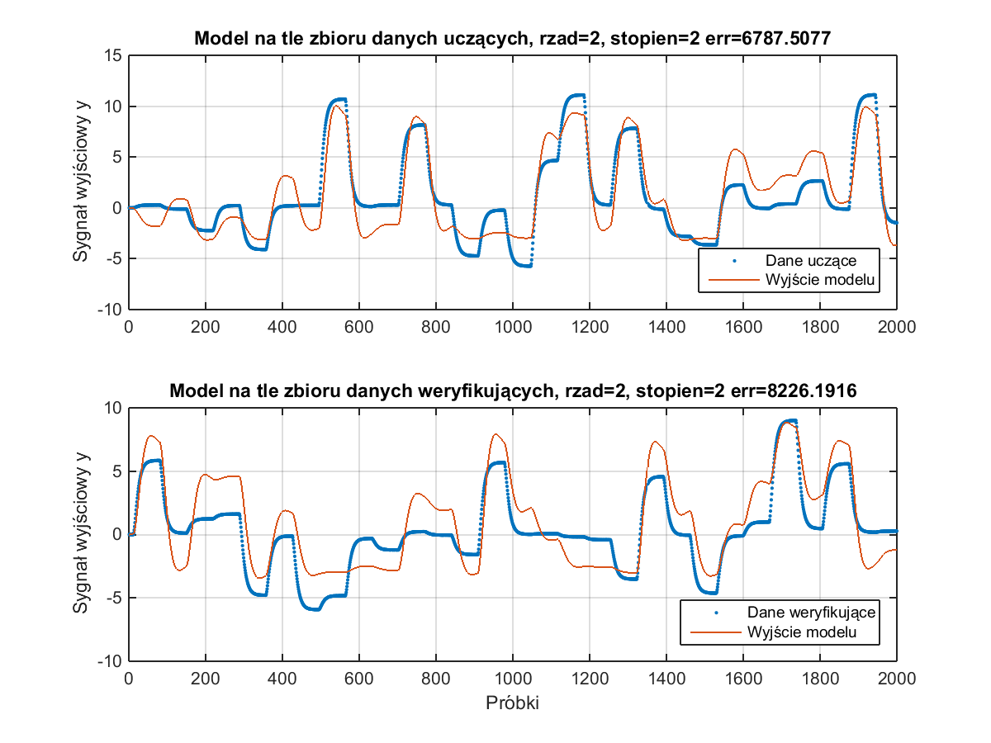

#### Model dynamiczny stopnia trzeciego

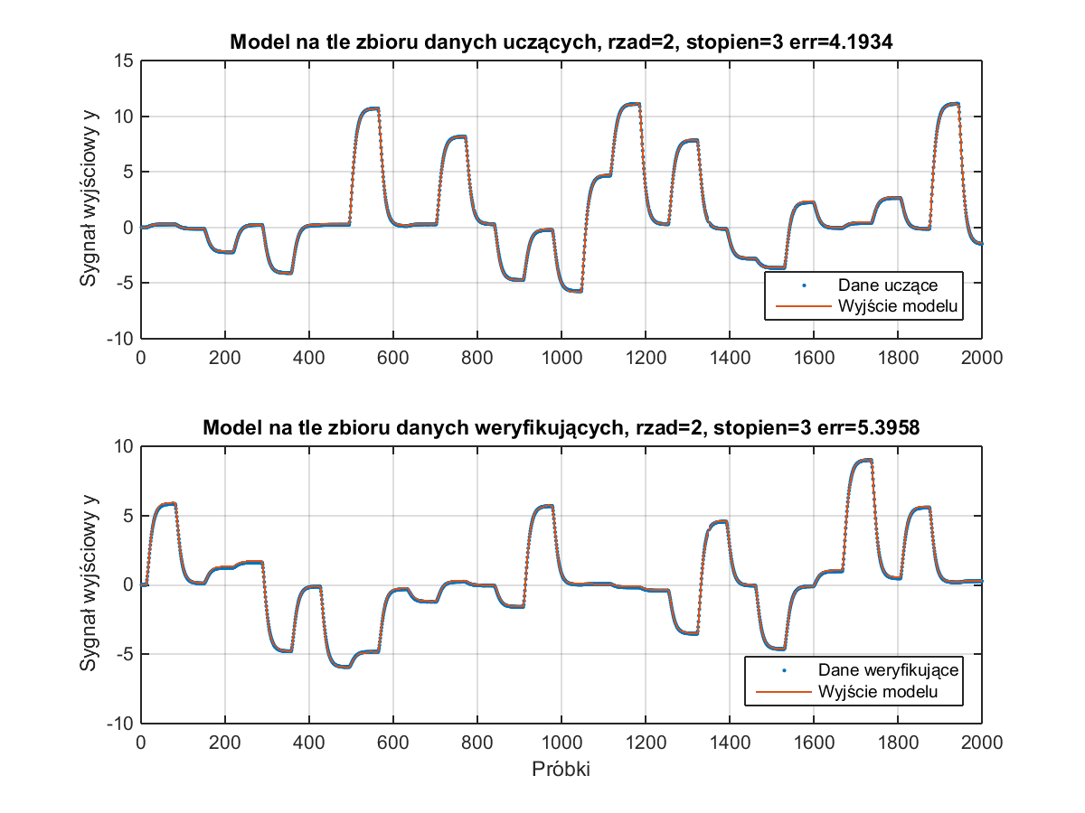

#### Model dynamiczny stopnia czwartego

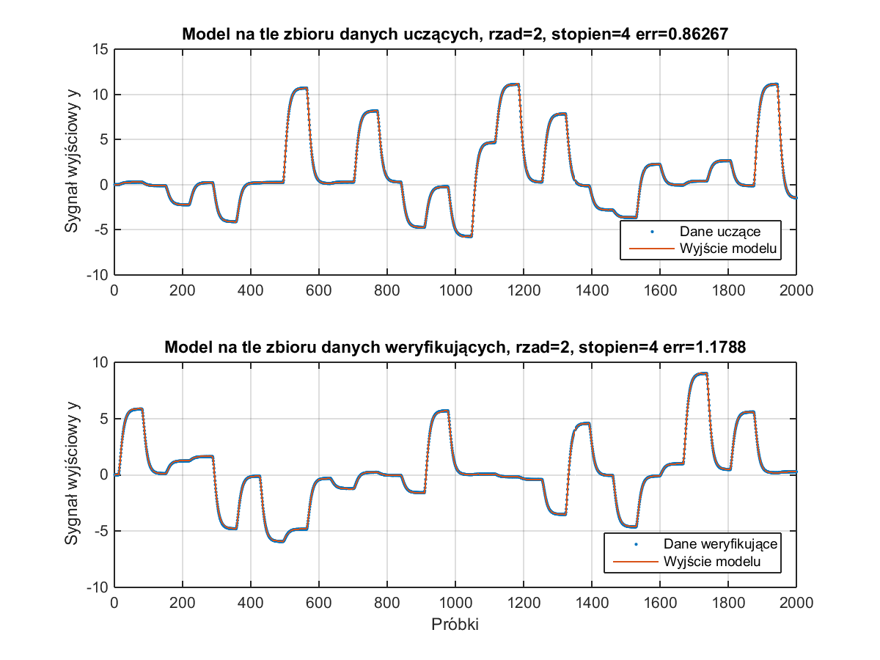

#### Modele w trybie z rekurencją o dynamice trzeciego rzędu i różnym stopniu wielomianów

#### Model dynamiczny stopnia pierwszego

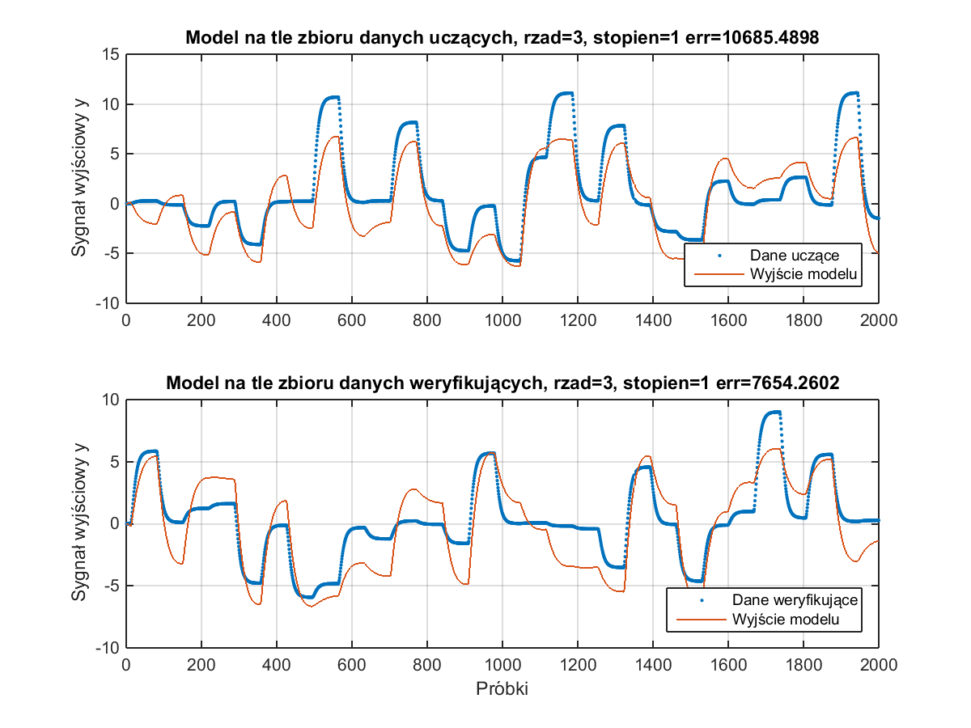

#### Model dynamiczny stopnia drugiego

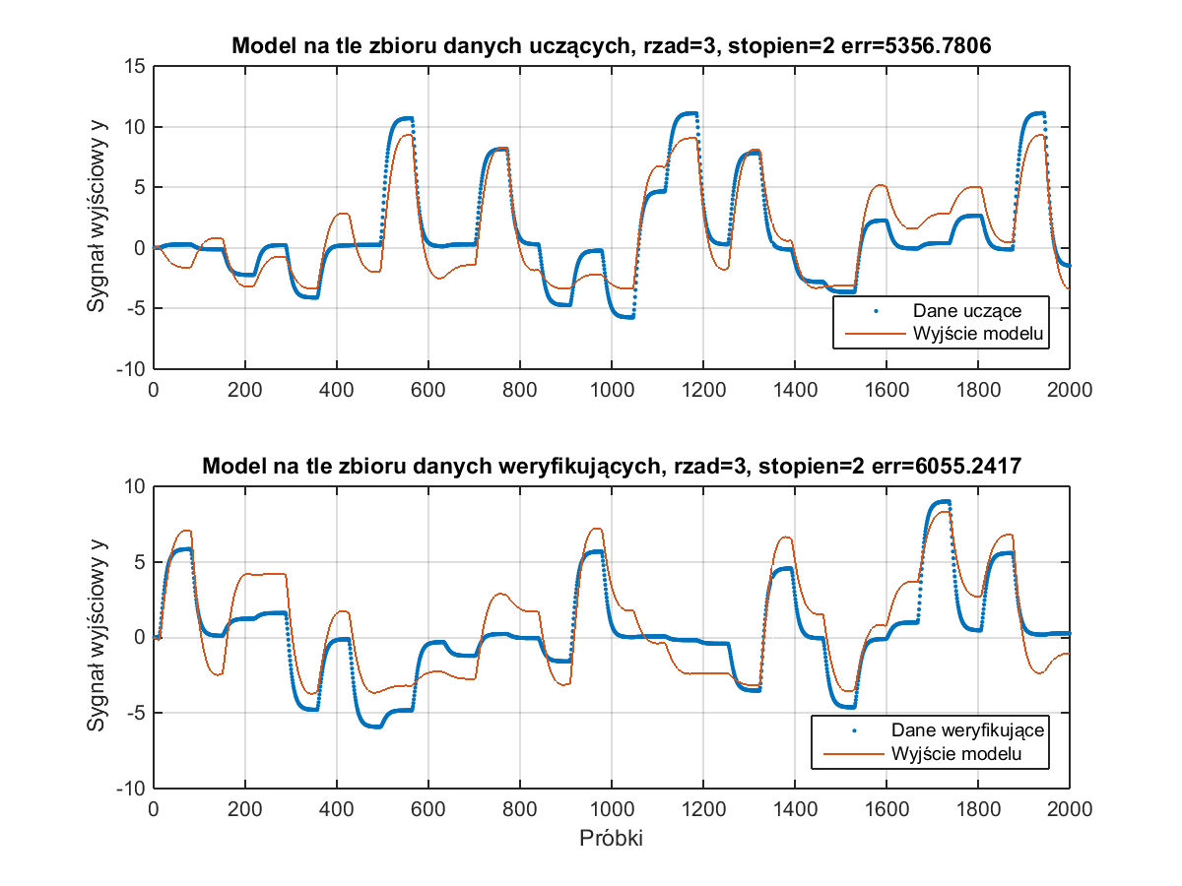

#### Model dynamiczny stopnia trzeciego

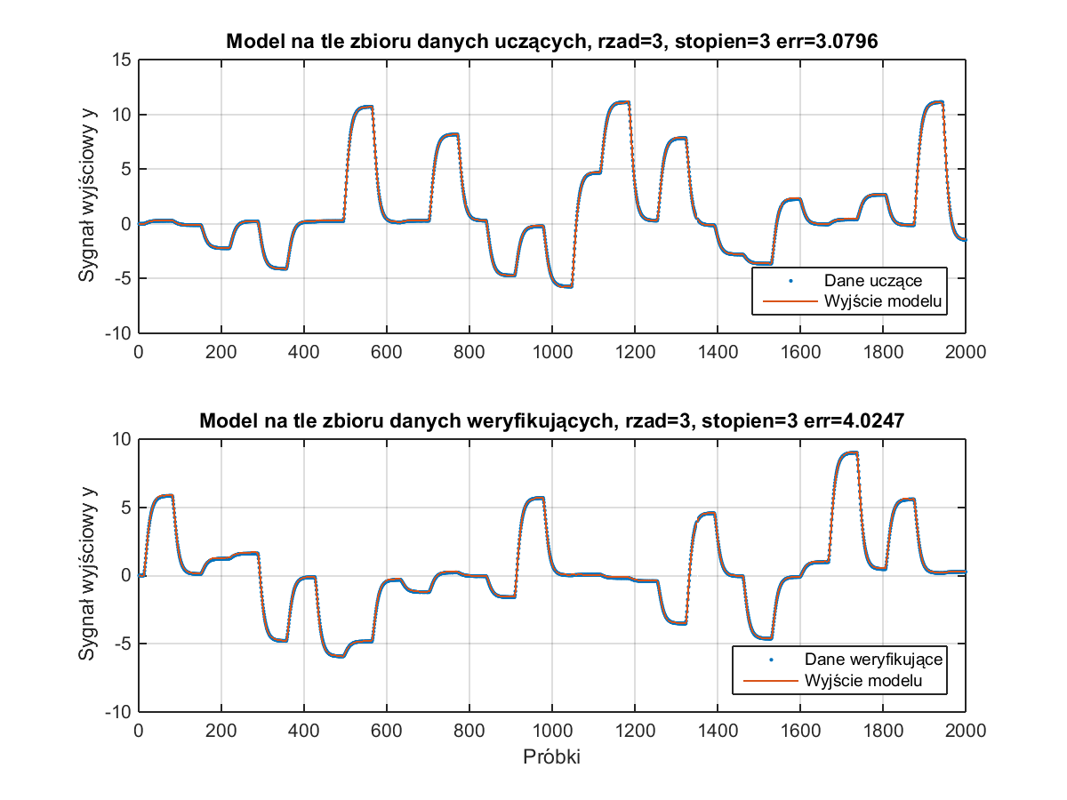

#### Model dynamiczny stopnia czwartego

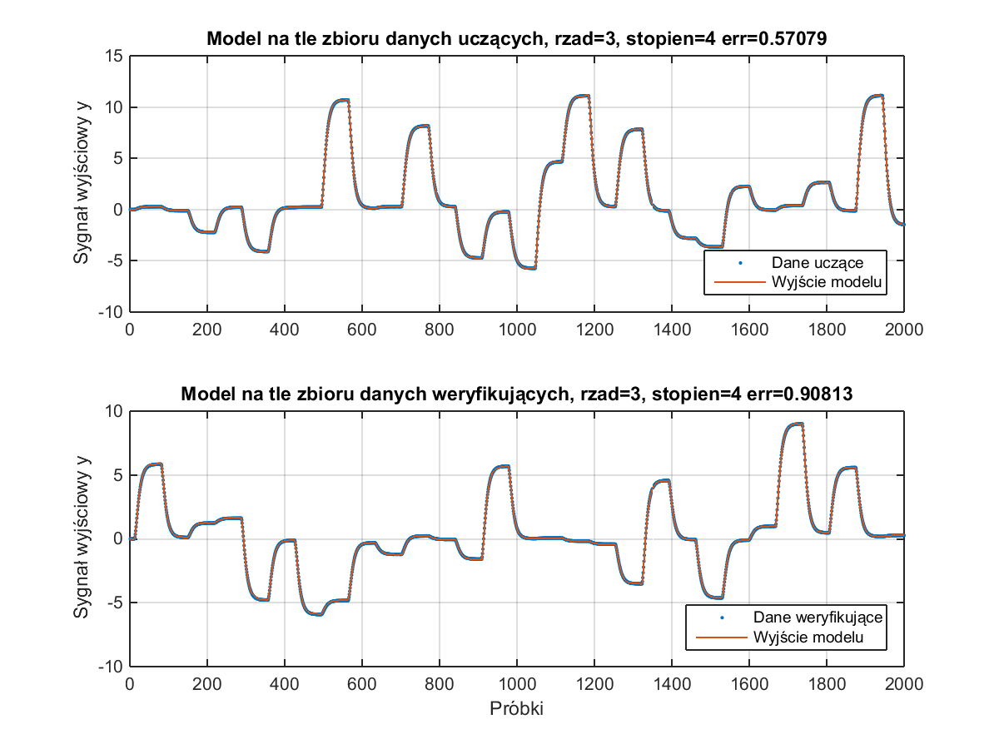

#### Modele w trybie z rekurencją o dynamice czwartego rzędu i różnym stopniu wielomianów

#### Model dynamiczny stopnia pierwszego

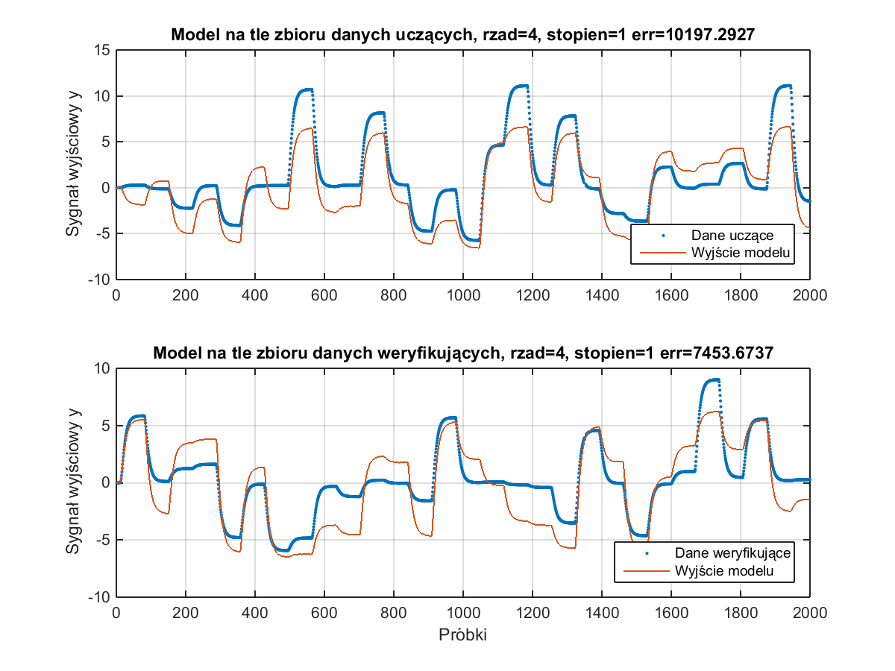

#### Model dynamiczny stopnia drugiego

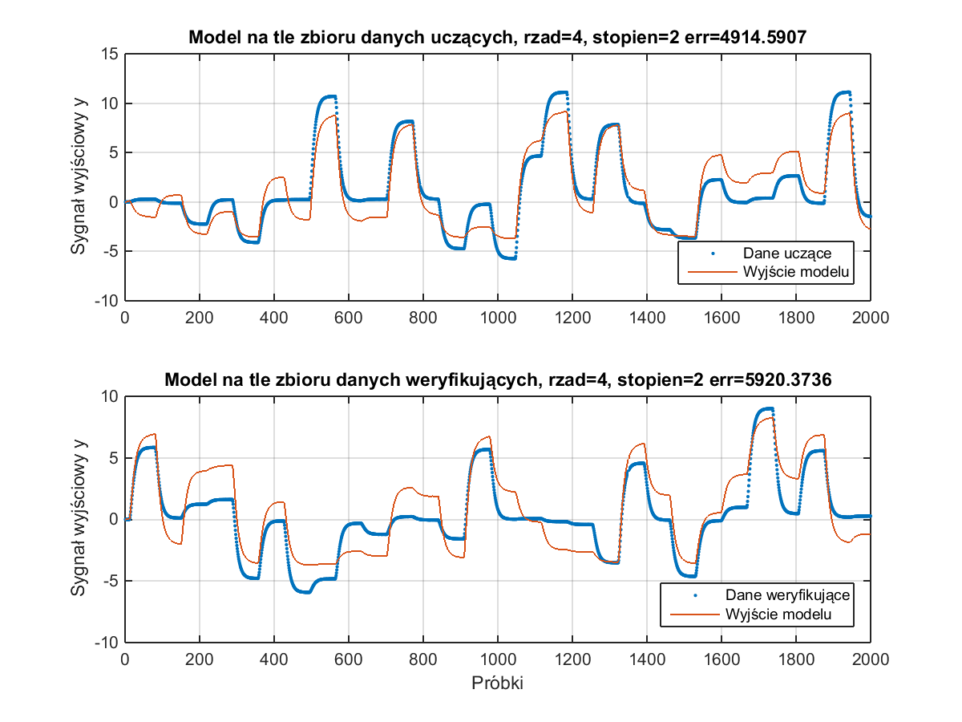

#### Model dynamiczny stopnia trzeciego

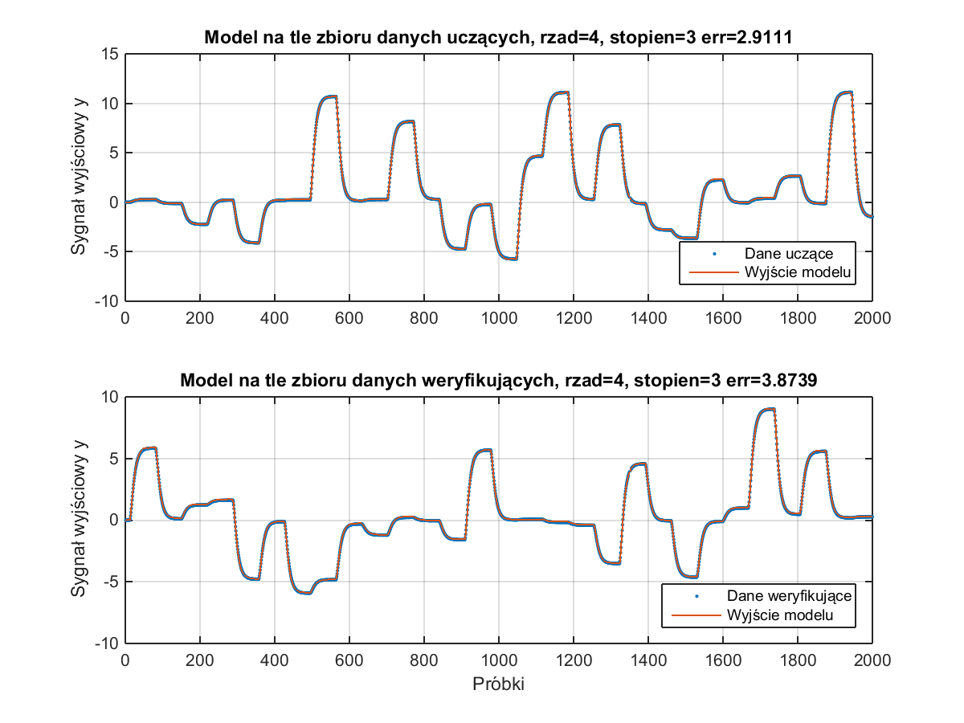

#### Model dynamiczny stopnia czwartego

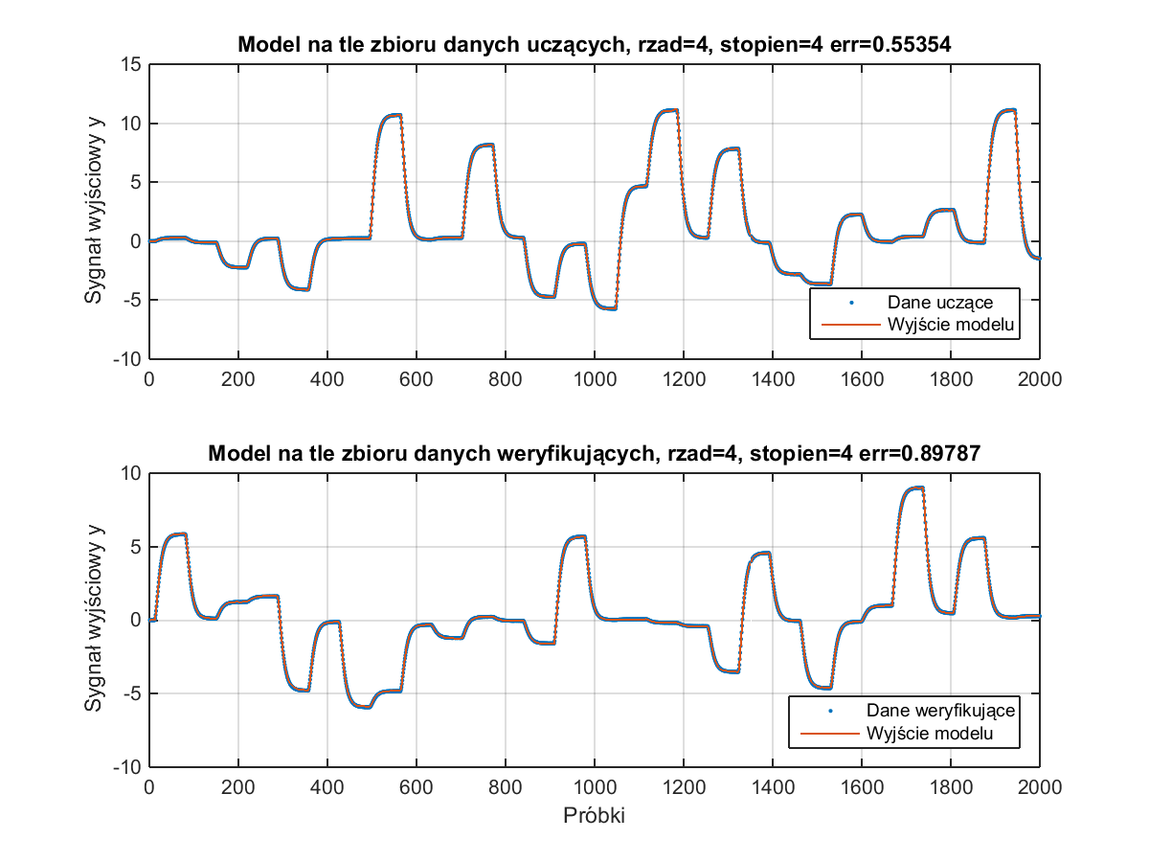

* Modele w trybie z rekurencją gorzej radzą sobie przy początkowych wartościach stopni i modeli, jednak przy wzroście wartości tychże parametrów wzrasta jakość pokrycia danych uczących oraz danych weryfikujących.
* Błąd ogólnie maleje wraz ze wzrostem stopnia oraz rzędu modelu, jednakże przy zbyt dużych wartościach może on zwiększyć swą wartość.

### Najlepszy dynamiczny wielomianowy model nieliniowy w trybie rekurencyjnym

* Dynamiczne nieliniowe modele wielomianowe znakomicie pokrywają dane uczące oraz dane weryfikujące, zarówno w trybie bez rekurencji, jak i w trybie z rekurencją, co jak pamiętamy było słabością liniowego modelu dynamicznego – nie potrafił on pracować skutecznie w trybie z rekurencją.
* Wybrany dynamiczny model nieliniowy wielomianowy o rzędzie dynamiki równym dwa, oraz o stopniu wielomianów równym cztery



# **Zadanie dodatkowe**

### Charakterystyka statyczna najlepszego dynamicznego wielomianowego modelu nieliniowego

* Podsumowaniem projektu jest wyznaczenie charakterystyki statycznej naszego modelu z poprzedniego podpunktu
* Spodziewane jest iż powinien on pokryć charakterystykę statyczną z pierwszego zadania
* Z tego powodu przyrównam otrzymaną charakterystykę statyczną z char. z zadania pierwszego
* Równanie różnicowe modelu nieliniowego

%model dynamiczny nieliniowy

y(k) = …

wsp_u(1)*u(k-1) + wsp_u(2)*u(k-1)^2 + wsp_u(3)*u(k-1)^3 + wsp_u(4)*u(k-1)^4 ..+ wsp_u(5)*u(k-2) + wsp_u(6)*u(k-2)^2 + wsp_u(7)*u(k-2)^3 + wsp_u(8)*u(k-2)^4 + wsp_y(1)*y(k-1) + wsp_y(2)*y(k-1)^2 + wsp_y(3)*y(k-1)^3 + wsp_y(4)*y(k-1)^4 + wsp_y(5)*y(k-2) + wsp_y(6)*y(k-2)^2 + wsp_y(7)*y(k-2)^3 + wsp_y(8)*y(k-2)^4 ;

Gdzie

wsp_u oraz wsp_y to współczynniki modelu wyznaczone metodą najmniejszych kwadratów

* Równanie statyczne modelu w postaci nierozwiązanej

% ogólne wstępne rownanie modelu statycznego nieliniowego

y = wsp_u(1)*u + wsp_u(2)*u^2 + wsp_u(3)*u^3 + wsp_u(4)*u^4 ...

+ wsp_u(5)*u + wsp_u(6)*u^2 + wsp_u(7)*u^3 + wsp_u(8)*u^4 ...

+ wsp_y(1)*y + wsp_y(2)*y^2 + wsp_y(3)*y^3 + wsp_y(4)*y^4 ...

+ wsp_y(5)*y + wsp_y(6)*y^2 + wsp_y(7)*y^3 + wsp_y(8)*y^4 ;

* Pętla wyznaczająca charakterystykę statyczną modelu nieliniowego

% pętla obliczająca kolejne wartości y(u)

for ku=1:1:length(uVect)

% kolejna wartość u

u=uVect(ku);

% wskaźnik na funkcję nieliniową

y_fun = @(y) -y...

+ wsp_u(1)*u + wsp_u(2)*u^2 + wsp_u(3)*u^3 + wsp_u(4)*u^4 ...

+ wsp_u(5)*u + wsp_u(6)*u^2 + wsp_u(7)*u^3 + wsp_u(8)*u^4 ...

+ wsp_y(1)*y + wsp_y(2)*y^2 + wsp_y(3)*y^3 + wsp_y(4)*y^4 ...

+ wsp_y(5)*y + wsp_y(6)*y^2 + wsp_y(7)*y^3 + wsp_y(8)*y^4 ;

% rozwiązanie funkcji nieliniowej

y_mod(ku) = fsolve(y_fun,0);

end

#### Wykres wyznaczonej charakterystyki statycznej modelu nieliniowego na tle charakterystyki statycznej z zadania pierwszego

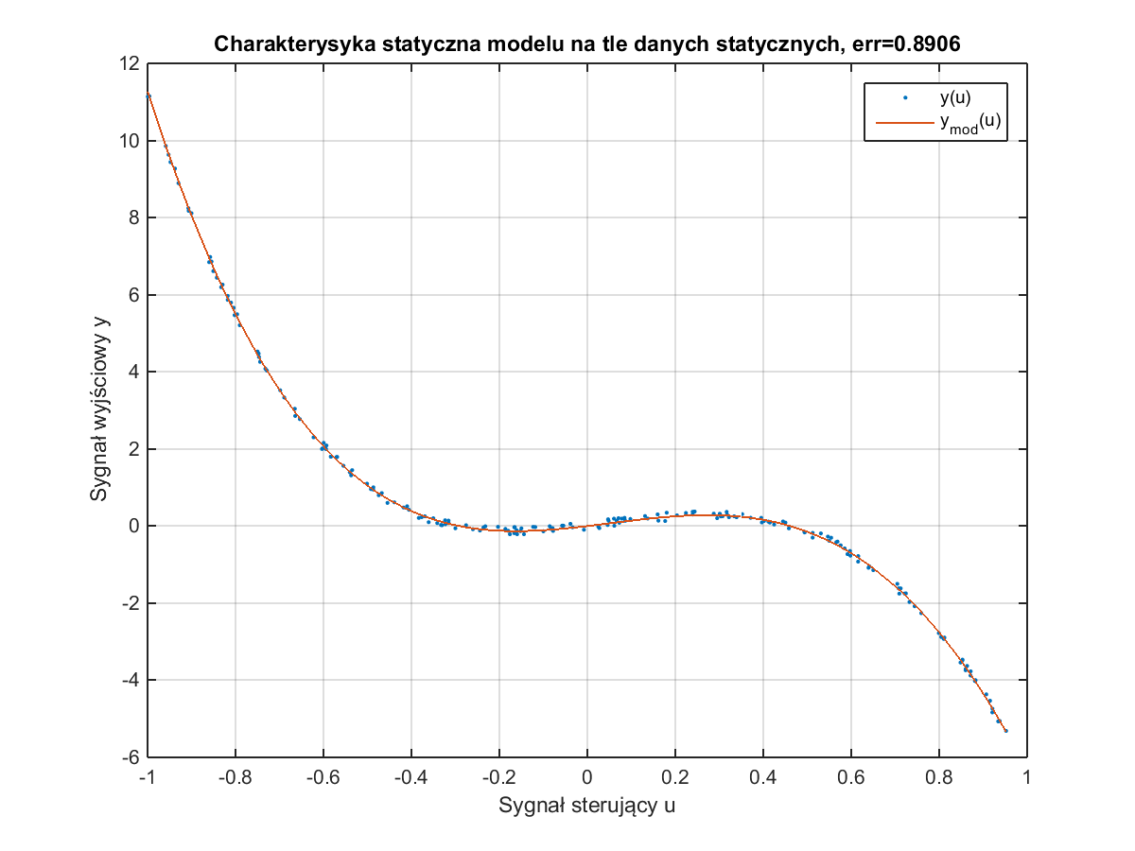

* Wyznaczona charakterystyka statyczna dynamicznego modelu nieliniowego znakomicie pokrywa dane statyczne z zadania pierwszego co utwierdza w przekonaniu iż proces identyfikacji przebiegł poprawnie.